js的讲解

- js 技术用在什么地方?

- 地图搜索
- 网页游戏
- 对用户输入校验(email ,数字,身份证,ip...)
- 股市网站..

核心一句话；js可以对网页的元素进行编程控制 . button input , image ...
,实现动态效果.
举例说明:

<html>
<meta http-equiv="content-type" content="text/html;charset=utf-8"/>
<head>
<script language="javascript" type="text/javascript">
function test(){
window.alert("你点击button");
}
</script>
</head>
<body>
<input type="button" onclick="test()"/>
</body>
</html>
- js的基本介绍
- js是一种脚本语句，不能独立运行,它往往和配合别的语言使用, 比如(html/php/jsp/asp/asp.net).
- js 有自己的函数(系统函数,自定义函数), 变量, 有编程的控制语句(顺序,分支,循环), 但是相对说, 它的语法规范不是特别严格.
- js是解释执行语言

js源码 ->直接被执行(js引擎[内嵌到浏览器])

编译语句
java->.class->执行.class
c->目标文件->执行

- js可以对网页元素编程，可以改变网页某个元素的外观

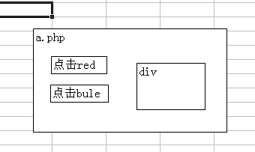

- js是用于bs开发.
- js是客户端技术，它运行在客户端的浏览器
示意图:!!这个很重要!!!

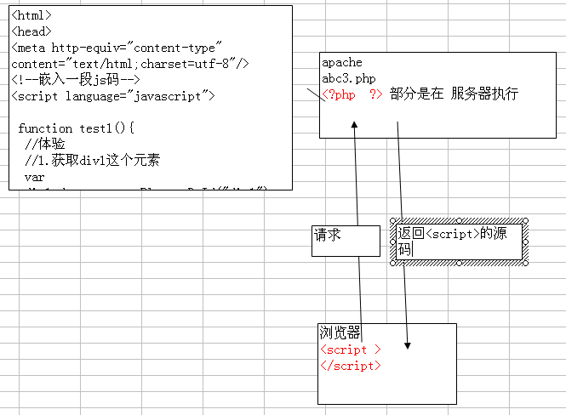

小插曲

livescript -> (netscape和sun 合作)->javascript [java 和 javascript 没有任何关系]
jscript 是微软的产品，但是它和 javascript 语法规范一致.

请注意: 因为浏览器的差异，可能有这样问题，在ie中运行正常的js脚本，在ff中运行不正常.[应当在不同的浏览器中去测试是否ok 浏览器兼容.] 解决这个问题的简单方法是: 尽量使用js通用的函数.

- 浏览器历史

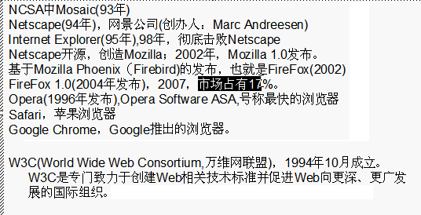

☞ 如何去自己查询js的手册
w3school
jscript

- 如何理解js是事件驱动的脚本语言

事件发生(用户做某个操作)---[驱动]---->函数的调用

- 我们的js程序
hello,world

<html>
<head>
<meta http-equiv="content-type" content="text/html;charset=utf-8"/>
<script language="javascript">
//跳出对话框 php 调用某个方法是 对象名->方法
//js 中 对象名.方法
//window是js语句的dom对象,无需创建，可以直接使用
window.alert("hellow,wrold1");
</script>
</head>

<body>
<script language="javascript">
//跳出对话框 php 调用某个方法是 对象名->方法
//js 中 对象名.方法
//window是js语句的dom对象,无需创建，可以直接使用
window.alert("hellow,wrold2");
</script>

</body>

总结: 1. js码可以放在 html/php 页面的任何地方，js码是从上到下依次执行.

嵌入一段 js码是
<script language=”javascipt” type=”text/javascript”>
//js码
</script>

对hello,world 程序改进，改为一个简单加法运算:
<html>
<head>
<meta http-equiv="content-type" content="text/html;charset=utf-8"/>
<script language="javascript">
//跳出对话框 php 调用某个方法是 对象名->方法
//js 中 对象名.方法
//window是js语句的dom对象,无需创建，可以直接使用

//如何在js中定义变量.
var num1=4; //我定义了一个变量 名字叫 num1,同时赋值 4
var num2=78; //我定义了一个变量 名字叫 num1,同时赋值 78
var res=num1+num2;

window.alert("hellow,wrold1 res="+res);
</script>
</head>

<body>

</body>

- js的变量类型是由js引擎决定，如果要查看某个变量的类型，则可以使用typeof运算符

//js变量的类型是由js引擎来决定的.

var name="shunping";
//可以通过 typeof 来查看
window.alert("name的类型是"+ typeof name);
name=123;
//可以通过 typeof 来查看
window.alert("name的类型是"+ typeof name);

- js的标识符的规范
- 变量/函数 取名不要使用 js的保留关键字
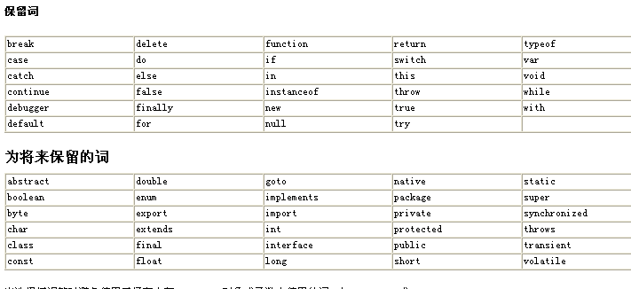
同时变量名不要用数字开头.

- js的变量是区分大小写的
var a=90;
var A=89;
//如果一个方法是属于window 对象，则可以不带window.而直接使用
alert(a);
alert(A);

如果你不小心，定义了两个同名的变量，则后面的覆盖的前面的变量.
- js的注释
单行用 //
多行用 /* */

- js的基本数据类型

js 的数据类型有
基本数据类型[1. 整数 2. 实数 3. bool 4. 字串]
复合数据类型[1. 数组 2.对象]
特殊数据类型[1. null 2. undefined]

- 整数

<script type="text/javascript">

var n1=0x8a;
var n2=0010123;
var n3=1234;
alert(n2);

</script>

- 实数

实数就是小数，这个就不举例说明

特殊的数值

NaN = not a number 如果提示错误说明，你的js代码中把一个变量错误的当做一个数值来使用.
Infinity = 无穷大

var s="abc";

//parseInt() 函数是js的全局函数，可以直接使用
//在哪里查询
alert(parseInt(s));

var r=7/0;

alert(r);

在js中提供了两个函数来判断是不是一个NaN 和 intinity

isNaN(判断是不是一个数) isIninity
//正则表达式
var s="000.000123";

if(isNaN(s)){
alert("不是数");
}else{
alert("是数");
}

- 布尔类型

布尔类型表示真和假
在js中 表示 假有如下:
- false, 0, “”, null , undefined、NaN

其它的表示真

代码:

var a=100;

if(a){
alert("真");
}else{
alert("假");
}

ajax
var obj1=获取对象;
if(!obj1){
alert(“对象创建失败”);
}

- 字符型

字符串的基本用法:

var str=”aaaaaaa”;
var str2=’aakflaskf;lsakf;lsa’;

如果我们希望在字符串中有包含特殊字符，比如 ’ ” 换行。。。考虑使用转义符
\, 用于转义的还有:

字符串中的特殊字符，需要以反斜杠（\）后跟一个普通字符来表示，例如：\r、\n、\t、\b、\'、\ " 、\\xxx

  - js的复合数据类型
- 数组
- 对象

- js的特殊数据类型
- null 空
- undefined 未定义

  - 数据类型的强制转换

js中提供了两个函数可以把字符串强制转成数
parseInt parseFloat

? 如果我把 123 当做字符串.

案例如下: 让用户输入两个数，并计算和.
var num1=window.prompt("请输入一个数");
var num2=window.prompt("请输第二个数");
var res=parseFloat(num1)+parseFloat(num2);//php . 字符串拼接 + 表示运算

alert("结果是="+res);

var num3=123;

var str="hello"+num3;

alert(str);

- js的运算符
+ 、-、* 、 / 、%

除法

注意我们的js对除不尽的数，保留精度是17.可以自己想办法保留小数位数
- 自己写函数

var num1=7;
var num2=3;

var res=num1/num2;
res=res+"";
//window.alert(typeof res);
//alert(res);//看出 小数保留精度是17位.如果你要到第二位. 用substring方法。采用字符串截断。

//把res当做一个字符串，看找到小数点在第几位.

var index=res.indexOf(".");
window.alert("保留小数两位是"+res.substring(0,index+3));
- 使用Number对象的方法
toFixed();

alert(res.toFixed(6));

- 我们为了更好的管理js文件，可以把js文件 写在一个独立的文件中，然后再需要的使用引入即可
<script src=”js文件路径”></script>

- ++ 和 – 运算

var a=56;
var b=a++;// b=a; a=a+1;
window.alert(b);
window.alert(a);

如果是 var b=++a; 《==》 [a=a+1; var b=a;]
var b=a++; <==> var b=a; a=a+1;

- 关系运算符
>= <= > < != = = = != =
6. 逻辑运算符

&& 与
|| 或
! 非

var val=表达式1 && 表达式2;
说明只要 表达式1为真 并且 表达式2为真，结果为真.
说明: 如果第一个表达式为假，第二个表达式就不执行.[考点]

var num1=6;
var num2=5;

if(num1>num2&& (++num2)){

}
window.alert(num2);

var res=表达式1 || 表达式2

说明 表达式1为真，或者 表达式2为真，结果为真.

  - 如果表达式1为真，第二个表达式就不执行.

! 非

var res=!表达式;

如果表达式为真，结果为假，
如果表达式为假，结果为真.

关于 || 的特殊说明

var a=0||0||"a"||0;
window.alert(a);

说: 如果 || 有为真的值，就会返回第一个为真的值， 如果都为假，就返回最后的值.

- js的位运算和移位运算->面试题

& 按位与 (两位都是1,结果1)
| 按位或 (只要有一个为1，结果1)
^ 按位异或 (一个为1,一个为0,结果1)

var res=4&5; ==>

4 补码 :
00000000 00000100
00000000 00000101
00000000 00000100

>> 右移运算
<< 左移运算
>>> 无符号右移运算.

5>>2

00000000 00000101
00000000 00000001

window.alert(-5>>>2);

5的补码
00000000 00000101
-5的补码

5原码->5的反码->5的补码

原码 10000000 00000000 00000000 00000101
反码 11111111 11111111 11111111 11111010
补码 11111111 11111111 11111111 11111011
1001111111 11111111 11111111 111110 ->补码->原码

- js的流程控制

- 顺序控制
- 分支控制

单分支( if)
双分支( if .. else..)
多分支(
if(){
}else if(){
}else if(){
}else{
}

switch(){
case 常量/变量:
语句;
break;
...
defulat:
语句;
}

2.1 单分支
基本用法
if(条件表达式){
//为真，进入
}

var age=34;
if(age>18){

//提示,在页面上输出一句话
document.write("age>18");
}
2.2双分支
基本用法
if(条件表达式..){
//如果真.
}else {
//如果假..
}

var age=34;
if(age>18){
document.write("对自己行为负责");
}else{
document.write("放过你");
}
2.3 多分支

if(条件表达式){
}else if(条件表达式2){
}else if(条件表达式){
}
else{
}

说明: 1. else if 可以有多个.
2. else 语句可有可无.
3. 多分支语句只能有一个入口。

代码:

var age=12;

if(age>18){
document.write(">18");
}else if(age>10 && age<=18){
document.write("送入少管所");
}else {
document.write("下次注意");
}

- 多分支的switch

基本用法是

switch(表达式){
case 常量/变量 :
//语句
break;
case 常量/变量 :
//语句
break;
defulat :
//语句
}
注意swtich相当灵活.

    - 表达式的结果 类型可以是 string , number, boolane ,对象.. array.
    - case 后面可以是常量，可以是变量.
    - 如果case后没有break,那么当程序执行某个case块，时，就会一直执行，直到碰到一个break语句，才会跳出switch
    - defual语句可以放在swith任何位置，当一个条件都匹配不到，就会执行default,直到碰到一个break语句，或者switch执行完毕.
    - switch 和 if else if 的区别. 如果是针对几个固定条件的判断，则使用switch ,如果范围的判断，我们使用 if ....else if....

/*

请编写一个程序,可以接
收一个字符串，比如
: a,b,c,d,e,f,g
a表示星期一，b表示星期
二 … 根据用户的输入显
示相依的信息.要求使用
switch 语句完成

*/
//string,number,boolean, 对象,array
//var str=1; //true->1 2 (1,2->true)

//var obj=new Object();
//var obj2=obj;

var arr1=new Array("1","2");
var arr2=arr1;
switch(arr1){
case arr2:
document.write("星期一，猴子穿新衣");
break;
case false:
document.write("星期二，猴子当小二");
break;
default:
document.write("猴子休息...");
break;
}

- js的循环控制语句

for
for(初始化变量;循环条件的判断;步长的变化){
//语句
}
while
while(循环条件){
//语句
//步长的变化
}
do..while
do{
//语句
//步长
}while(循环条件)

需求:(为什么需要循环语句)
->使用循环控制的语句来处理循环的需求

- for 的基本用法

for(初始化; 条件判断; 控制变量变化){

//for循环语句;
}

☞ 1. 初始化条件可以放在for 代码前.
2. 条件判断 可以是组合的 (i>10 && i<50 ...)
3. 控制变量变化 的部分可以放在 for循环体.
快速入门:

编写一个程序, 可以打印9000000句
“你好，我是刘德华同志!”。请大家想想怎么做?

代码 ：
for(var i=0;i<10;i++){

document.write("hello,wrold!"+i+"<br/>");
}

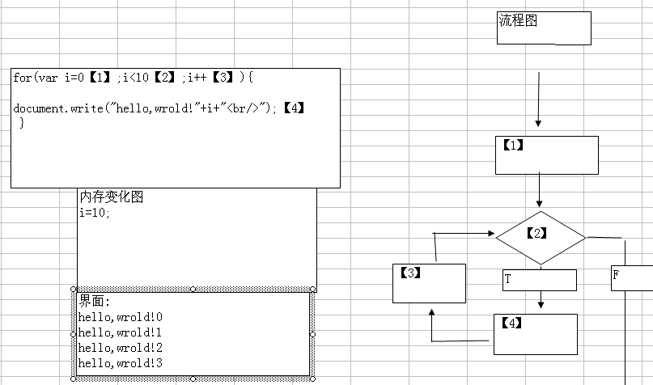
- while循环控制

基本用法:

while(循环条件){
//循环的代码
}

快速入门案例:
我们用 while来实现 输出10句 hello,world

var i=0;
while(i<10){
document.write("hello,world"+i);
i++;
}
流程图 ：
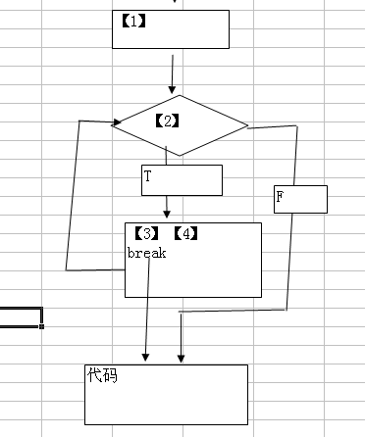
- do..while循环控制

基本用法:

do{
//语句..
//....
}while(循环条件);

说明: 1. 语句部分可以是多条.
2. 循环条件可以是一个组合条件 比如: i>10 && i<30

快速入门:

把上面的要求用do...while循环一把.

- 我们现在实际运用一下for来输出一个金字塔

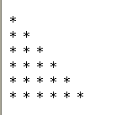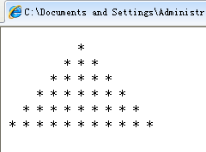

提示： 如果将来难题?

思路简化:输出一半的金字塔
<html>
<head>
<meta http-equiv="content-type" content="text/html;charset=gb2312"/>
<script type="text/javascript">

//输出一半金字塔
/*
* 1->一个*
** 2->2个*
***
****
*****

* 1->1* (1-1)*2+1=1 空格 2 总层数-当前层数=3-1=2
*** 2->3* (2-1)*2+1=3 空格 1 总层数-当前层数=3-2=1
***** 3->5* (3-1)*2+1=5 空格 0 总层数-当前层数=3-3=0

空心 分析
* 第一层 输出*
* * 中间层: 只输出两边的*,空间输出空格 思路---->代码
***** 最后一层 输出输出*

菱形
*
***
*****
***
*

*/

//n变量表示层数
var n=10;
for(var i=1;i<=n;i++){

//输出空格
for(var k=1;k<=n-i;k++){
document.write("&nbsp;");
}

for(var j=1;j<=(i-1)*2+1;j++){
//这里需要思考，什么时候输出*,什么时候输出空格
if(i==1 || i==n){
document.write("*");
}else{
//中间层..
if(j==1 || j==(i-1)*2+1){
document.write("*");
}else{
document.write("&nbsp;")
}
}
}
document.write("<br/>");
}

</script>
</head>
<html>

上课课堂练习:

1.请使用
while
do..while 来改写
输出金字塔的案例:
2.接收一个整数，可以输出对应的菱形. , 再看看能不能输出空心菱形

- 如何调试 js代码

ie中如何调试js, ie 8 中自带调试工具

调式步骤:
- 先打开开发人员工具->脚本
- 下断点 –》点击启动调试
- 刷新页面，进入调试状态

f11->一行一行执行
f10-> 跳过一个函数继续执行(相当于把一个函数当做一个语句执行)
shift+f11->跳出函数
通过逐行调试，我们可以看到局部变量变化情况.

注意: 取消断点
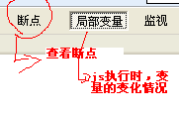

最原始的方法 ,通过 window.alert(信息); document.write(“信息”);

- 如何处理js的bug
js 代码发生错误，如何定位其错误呢?
- 可以通过程序员的经验来判断
- window.alert() 来输出信息
- 使用firebug 的 调式用具 [cy--5,浏览器对象模型BOM]

  - 函数

  - 为什么需要函数
看一个实际的需求:
- 输入两个数,再输入一个运算符(+,-,*,/)，得到结果.

<html>
<head>
<meta http-equiv="content-type" content="text/html;charset=utf-8"/>
<script type="text/javascript">

var num1=window.prompt("请输入一个数");
var num2=window.prompt("请输入2个数");

var oper=window.prompt("输入运算符号");

//把num1, num2转成float
num1=parseFloat(num1);
num2=parseFloat(num2);
var res=0;
switch(oper){
case "+":
res=num1+num2;
break;
case "-":
res=num1-num2;
break;
case "*":
res=num1*num2;
break;
case "/":
res=num1/num2;
break;
default:
window.alert("输入的运算符号错误");
}
window.alert("res="+res);

</script>

</html>

如果我们在a.html, b.html, c.html我们都需要做这个计算.

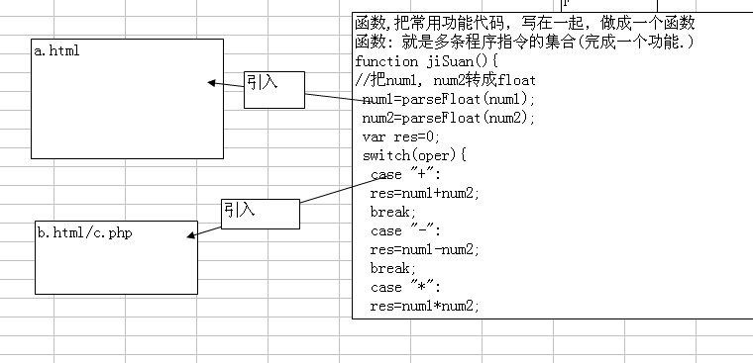
用代码来实现，上面的分析:

- 写一个js文件,在该文件中封装函数
- 在需要的地方引入js文件即可.
比如在a.html中使用
<script type=”text/javascript” src=”js文件路径”></script>

代码:
funs.js码

//必然需要传入参数[num1,num2,oper]
function jiSuan(num1,num2,oper){

//把num1, num2转成float
num1=parseFloat(num1);
num2=parseFloat(num2);
var res=0;
switch(oper){
case "+":
res=num1+num2;
break;
case "-":
res=num1-num2;
break;
case "*":
res=num1*num2;
break;
case "/":
res=num1/num2;
break;
default:
window.alert("输入的运算符号错误");
}
//return 语句表示返回? 返回给哪个!(谁调用就返回给谁)
return res;
}

a.html:
<html>
<head>
<meta http-equiv="content-type" content="text/html;charset=utf-8"/>
<!--在使用函数前，引入js文件-->
<script type="text/javascript" src="funs.js"></script>
<script type="text/javascript">

var num1=window.prompt("请输入一个数");
var num2=window.prompt("请输入2个数");

var oper=window.prompt("输入运算符号");

window.alert("res="+jiSuan(num1,num2,oper));

</script>

</html>

- js函数的分类
- 自定义函数

- 基本用法是:

function 函数名(参数列表){
//语句
//return 语句
}

说明:
- 函数的规范问题, 可以用字母开头, 不要用数字开头. 可以包括字母/数字/_/$
- 参数列表可以多个(js支持可变参数)
- return 语句可以有，也可以没有. 最多只能有一个return

- 系统函数(js语句本身提供)

  - 函数的调用方式
- 函数名(参数值); (通过函数名调用)
function test(val){
window.alert(val);
}

test(“hello”);

- 通过函数指针去调用
基本用法

var 变量=函数名;
变量(参数列表);

代码
function test(num1,num2){

return num1+num2;
}

//window.alert(test);
//下面的话，相当于把test的函数指针，赋给了my这个变量.
//因此my也执行test函数的代码
var my=test;
window.alert(my);

var res=my(67,90);
window.alert("00"+res);

特别说明:
  - 如果一个函数有返回值，你可以接收后再使用,也可以直接使用.
  - 如果一个函数没有返回值，但是你却使用，则会提示 undefined;

    - js的函数调用过程

基本调用原则:
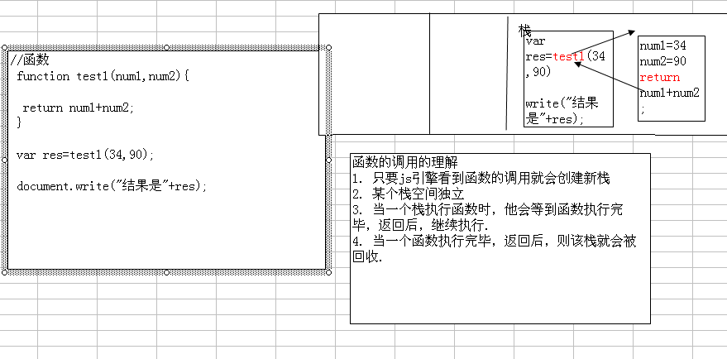

一个测试题，加深大家对函数调用机制理解
function abc(num1){
if(num1>3){
abc(--num1);
}
document.writeln(num1);
}
abc(5);

执行的结果是:
3 3 4
分析图是:
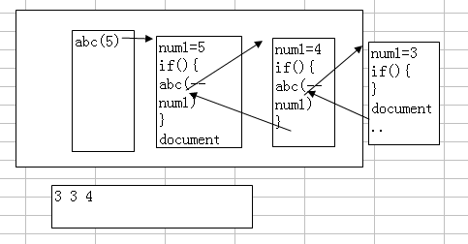

函数调用:

使用递归的方法来计算 n!

//非递归

function test1(n){

var res=1;
for(var i=1;i<=n;i++){
res*=i;
}
}

//递归-》递归的条件
function test2(n){
if(n==1){
return 1;
}else{
return test2(n-1)*n;
}
}

使用递归的方法计算 f(n)=2*f(n-1)+3 , 已知 f(1)=1;
f(3000)
编写一个函数，接收n,计算其值.

function fun1(n){
if(n==1){
return 1;
}else{
return 2*fun1(n-1)+3;
}
}

- js使用小结
①函数的参数列表可以是多个
②参数列表可以是多个,并且数据类型可以是任意的类型
③js函数支持可变参数

代码:
function test4(){

//window.alert(arguments.length);
var res=0;
for(var i=0;i<arguments.length;i++){
//document.write(arguments[i]+"--");
res+=arguments[i];
}
return res;
}

//需求我希望test4函数可以计算我给出的数的结果和(但是我给的参数个数不确定)

document.write(test4(45,89,90,78.8));

通过这段代码，我们可以得出这样的结论： 在同一个作用域(在同一个页面) js函数是不能有重复名字, 同时我们也知道 js 函数不支持函数的重载.

- js的数组的介绍

为什么需要数组?

问题:
王大爷有6只乌龟，它们的体重分别是3kg,5kg,1kg,
3.4kg,2kg,50kg 。请问这六只乌龟的总体重是少? 平均体重是多少? 请你用现在掌握的技术编一个程序解决

<script>

var weight1=3;
var weight2=5;
....
...

var total=weight1+weight2+...+weight6;

var average=total/6;

</script>

我们需要这样一种数据类型,它可以帮助我们管理一组数据.->数组.

快速入门的案例: 用数组的方法来完成 王大爷养乌龟的问题:

<html>
<head>
<meta http-equiv="content-type" content="text/html;charset=utf-8"/>

<script type="text/javascript">

//创建一个数组
var arr1=[3,5,10,34.8,50,10];
//说明，数组的下标是从[0]

//window.alert(typeof arr1);
//通过对象名.constructor 可以显示该对象的构造方法是什么?
//window.alert(arr1.constructor);
//遍历我们的数组
var total_weight=0;
for(var i=0;i<arr1.length;i++){
//document.write("<br/>"+arr1[i]);
total_weight+=arr1[i];
}

document.write("总体重是="+total_weight+" 平均体重="+total_weight/arr1.length);

</script>

</html>
- 数组的基本使用

- 如何创建数组

方法1
var arr=[元素1,元素2......] 其实也可以这样创建空数组 var arr=[];

元素的个数可以任意，元素的类型可以任意

方法2.

var arr=new Array();

- 如何访问数组的数据

- 指定访问某个元素
数组名[下标号], 下标号默认是从0 开始编号.

- 遍历数组
for(var i=0;i<数组.lenght;i++){
数组[i];
}
for(var key in 数组){
数组[key];
}

☞ 如果下标越界会怎样?

报 undefine

☞ js的数组是否能够动态的增长

var a=[2,3];
a[2]=56;
alert(a[2]);

说明js的数组可以动态增长.

- 数组在内存中怎样存在..

php程序中，通过一个函数传递数组，是值传递，还是引用传递?

结论是默认是值传递(拷贝.)

js代码中，通过一个函数传递数组，是引用传递

function test2(val){
//val[0] 访问第一个元素.
val[0]=900;
}

arr=[1,2,3];

//调用函数
test2(arr);

for(var i=0;i<arr.length;i++){
document.write("*****"+arr[i]);
}
输出是 900*****2****3

画图说明;

通过下面的代码，我们来说明js的数组是怎样存在内存的:
function test2(val){
//val[0] 访问第一个元素.
val[0]=900;
}

arr=[1,2,3];【1】

//调用函数
test2(arr);

for(var i=0;i<arr.length;i++){
document.write("*****"+arr[i]);
}

分析图:
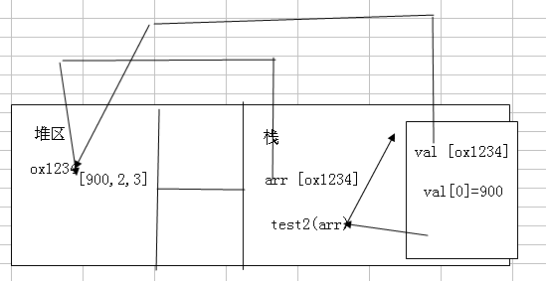

- 数组的常用的属性和函数

- length 属性可以返回该数组的大小(遍历)
- split 函数，可以拆分字符串.
var str="abc hello boy";
var arr=str.split(" ");

document.write(arr+ arr.length);

- 数组小结:
①数组可存放任意类型的数据
②数组大小不必事先指定,可以动态增长
③数组名可以理解为指向数组首地址的引用.
④数组元素默认从0开始编号的.

- js的二维数组

var arr1=[元素1，元素2..]

如果我们的元素又是一个数组，则这个一维数组就成了二维数组.

- 创建二维数组
举例

var arr=[[1,4,90],[4,'hello']];

//如何遍历我们的二维数组
for(var i=0;i<arr.length;i++){

var ele=arr[i];

//window.alert(ele.constructor);

//对ele进行遍历
for(var j=0;j<ele.length;j++){

window.alert(ele[j]);
}

}

- 二维数组的理解和指定访问某个变量

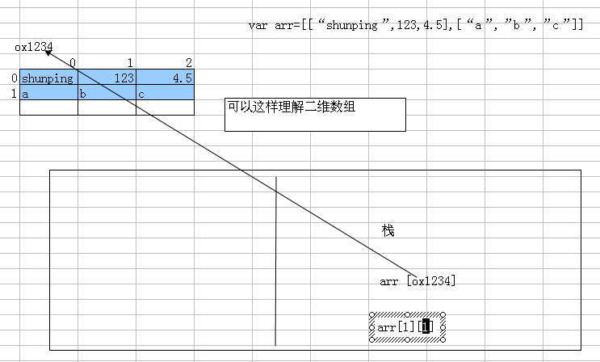

测试题:

/*
0 0 0 0 0 0
0 0 1 0 0 0
0 2 0 3 0 0
0 0 0 0 0 0

*/

//定义二维数组
var arr2=[[0,0,0,0,0,0],[0,0,1,0,0,0],[0,2,0,3,0,0],[0,0,0,0,0,0]];

for(var i=0;i<arr2.length;i++){

var size=arr2[i].length;
for(var j=0;j<size;j++){

document.write(arr2[i][j]+"&nbsp;");

}

document.write("<br/>");
}

//
var arr=new Array();
arr[0][0]=1;

思考题:
请编写一个函数，可以接收一个数组，然后要求把这个二维数组转置:
,所谓转置就是行列数据互换
课堂练习
function reverse(arr1){
//...
}

- js的排序
我们这里只介绍一下冒泡排序法:[其它方法可以参考 php 的排序章节]

算法

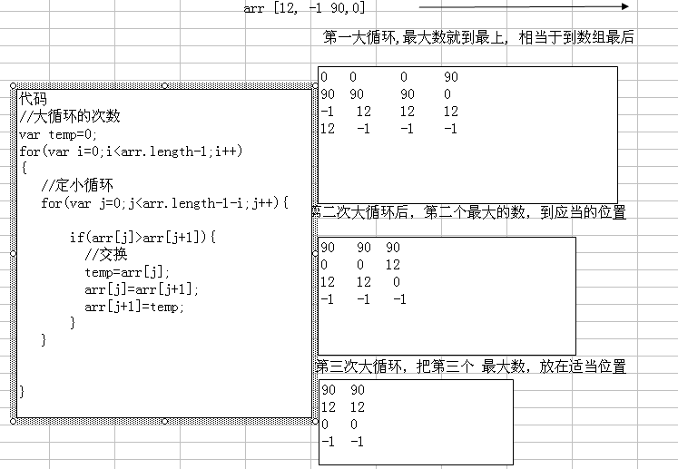

代码:
<html>
<head>
<meta http-equiv="content-type" content="text/html;charset=utf-8"/>

<script type="text/javascript">

var arr=[0,-1,90,-18,900,90,78];

var temp=0;
for(var i=0;i<arr.length-1;i++)
{
//定小循环
for(var j=0;j<arr.length-1-i;j++){

if(arr[j]>arr[j+1]){
//交换
temp=arr[j];
arr[j]=arr[j+1];
arr[j+1]=temp;
}
}

}

//输出数组
document.write(arr);

</script>

</html>

- js的查找
- 顺序查找

一个一个的比较，如果是则查找到.

var arr=[3,5,90,12,-23];

var findVal=90;
var flag=false;
for(var i=0;i<arr.length;i++){

if(arr[i]= = findVal){
document.write(”找到了这个数 下标是”+i);
flag=true;
}
}

if(!flag){
document.write(”一个都没有找到”);
}

- 二分查找

面试题: 一定掌握!

//二分查找[递归]

//二分查找要保证我们的数组是一个有序的.
//思想是
//首先把数组的中间这个数找出，然后和你要查询的数比较
//① 你要查询的数比中间的数大. 则说明我们应当该数组的右边[后边]查询
//② 你要查询的数比中间的数小 .则说明我们应当该数组的左边[前边]查询
//③ 你要查询的数等于中间的数, 说明找到

var arr=[1,90,100,123,4000];

function binarySearch(findVal,arr,leftIndex,rightIndex){

//退出条件
if(rightIndex<leftIndex){
document.write("查询没有结果");
return;
}

//代码:
//找到中间数的下标
var midIndex=Math.round((leftIndex+rightIndex)/2);

if(arr[midIndex]<findVal){
binarySearch(findVal,arr,midIndex+1,rightIndex);
}else if(arr[midIndex]>findVal){
binarySearch(findVal,arr,leftIndex,midIndex-1);
}else{
document.write("找到 下标是"+midIndex);
//binarySearch(findVal,arr,leftIndex,midIndex-1);
}

}

//调用的格式
binarySearch(100,arr,0,arr.length-1);

- 基于对象编程和面向对象编程叫法区分

js 中我们可以认为这个叫法一致.

- js的面对对象编程的介绍
js是一种支持面向对象编程的脚本语句, 它有继承，封装，多态的特点.

课程中 基于对象= =面向对象 类==原型对象

- 面向对象编程的引入
一个问题?
张老太养了两只猫猫:一只名字叫小白,今年3岁,白色。
还有一只叫小花,今年10岁,花色。请编写一个程序，
当用户输入小猫的名字时，就显示该猫的名字，年龄，
颜色。如果用户输入的小猫名错误，则显示 张老太没
有这只猫猫。

我们的一个解决方法是 ：（js面向对象编程的快速入门）

<html>
<head>
<meta http-equiv="content-type" content="text/html;charset=utf-8"/>

<script type="text/javascript">

//定义了一个猫类
function Cat(){

}
//创建一只猫 [js对象的属性可以动态增加]
var cat1=new Cat(); //cat1就是一个对象实例
cat1.name="小白"; //
cat1.age=3;
cat1.color="白色"

document.write(cat1.name+"--"+cat1.age+"--"+cat1.color);

//特别说明
// var cat1=new Cat(); //当做类（原型对象使用）
// Cat(); //当做函数
</script>

</html>

对象公开属性的访问方式有
对象名.属性名;
对象名[’属性名’];

- js中自定义类(原型对象)的五种方法
- 工厂方法

var obj=new Object();
obj.属性=”aa”;
obj.show=function (){
};

- 通过构造函数来定义类(最多)

function 类名/函数名(){

}

var p=new 类名/函数名(); //
函数名();

- 通过prototype 来定义

动态的添加方法和属性.

- 构造函数 和 prototype混合
- 动态创建对象模式

  - js中一起都是对象

基本对象/系统内置对象(Number,String,Boolean..)

var i=0;

window.alert(i.constructor);

function Person(){
}

var p1=new Person();

window.alert(p1.constructor);

window.alert(Person.constructor);
window.alert(Function.constructor);

可用通过 instanceof 来 判断某个对象实例是不是某个类的对象实例,
案例:
//如何判断一个对象实例是不是某个 类(原型对象)

if(p1 instanceof Dog){

window.alert("p1是Person一个对象实例");
}else{
window.alert("p1是Dog一个对象实例");
}

- js的对象在内存中是怎样存在?

var a=new Person();
a.age=10;
a.name=“小明”;
var b=a;

代码说明:

- js的对象回收机制!!!

在js中维护一张对象对用表:
GC 如何去判断某个对象是垃圾对象.

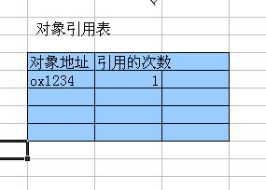

当对象的地址被引用的次数，变成0, 则gc 就会认为该对象是垃圾，就会回收.

js中还提供了一种主动销毁对象属性的方法

基本语法是

delete 对象名.属性名; // 不要这样 delete 对象;

原理可以主动的销毁某个对象的属性

- this
- 提出问题?
我们在编程中，可能需要当我们创建一个对象后，这个对象就自动的有某些属性，怎么?

可以这样做:
function Person(){
//下面这句话表示，每创建一个Person实例,实例就会自动有一个属性
//name,并且是公开
this.name="小童";
}

如果你希望name是创建对象实例的时候指定，可以通过参数传入:

function Person(name){
//下面这句话表示，每创建一个Person实例,实例就会自动有一个属性
//name,并且是公开
this.name=name;
}

使用的时候:

$p4=new Person(“顺平”);

$p4.name;

- 深入认识this的含义

//下面的代码讲解私有属性的怎样访问

function Person(){
var name="abc"; //私有的，只能在内部使用
var age=900; //私有的，只能在内部使用

//感受(相当于你是通过内部函数来访问私有的变量.)
//如何理解: 说有一个属性 show 因为前面有this
//说明 show属性是公开. 该属性是指向一个函数地址属性.
//则通过 show去调用该函数.
this.show=function(){
window.alert(name+" "+age);
}

}
var p1=new Person();
//window.alert(p1.name+" "+p1.age);//错误
p1.show();

对this的再认识:
<html>
<head>
<meta http-equiv="content-type" content="text/html;charset=utf-8"/>

<script type="text/javascript">
//****案例如下****
function test1(){

alert(this.v);
}
var v=190;
test1(); //输出什么 <==> window.test1();

window.test1();
</script>
</html>

- this 只能在类定义的内部使用:

//说明this 只能在 类定义的内部使用

function Dog(){
this.name="小明";
}

var dog1=new Dog();

window.alert(this.name); //报空, 因为这样使用，相当于去访问window对象的name属性，但是你没有写.

☞ 补充讲解一个 var 的知识点:(还有说..)

//表示全局变量
var t=90;

function test(){

t=890;
}

test();
window.alert(t);

说明: var 变量： 表示该变量是全局的, 如果你其他函数中，使用变量是，前面没有带 var , 则表示要使用全局变量. 如果你在函数中 使用变量时候，带了 var 则说明你要使用全新的变量.

- js面向对象的成员函数

如果我们希望某个对象创建后，自动有方法使用，可以在定义类的时候，直接指定成员函数.(细节...)

第一种方法： 动态的给某个对象指定函数
*/

function Person(name,age){

this.name=name;
this.age=age;

}

//第一种方法,动态添加
function speak(){
document.write("我是"+this.name);
}

//创建一个对象实例
var p1=new Person("大黄",90);
p1.fun1=speak; //相当于动态的给p1对象分配一个fun1属性(函数);
你可以理解， fun1 是 speak函数别名

window.alert(p1.fun1);
p1.fun1();
speak(); //window

第一种方法还有一种体现形式
//创建一个对象实例
var p1=new Person("大黄",90);
p1.fun1=function speak(){
document.write("我是"+this.name);
}; //相当于动态的给p1对象分配一个fun1属性(函数);

第二种方法: 让所有的Person对象实例都有某个成员函数

//给所有对象分配函数

function Person(name,age){

this.name=name;
this.age=age;

this.speak=function (){
document.write(this.name+"hello");
}
}

var p1=new Person("小孩",9);
p1.speak();
var p2=new Person("大明",30);
p2.speak();

☞ 关于给对象指定成员函数说明:
如果添加的内部函数,该函数也称为特权函数, 所谓特权指的是可以访问对象的私有属性.

如果添加的是外部函数(给某个对象指定的函数),则这样指定函数，只能访问对象的公开属性，不能访问私有属性.

function Person(name,age,salary){

this.name=name;//公开
this.age=age;//公开
var salary=salary;//私有

}

var p1=new Person("宋江",34,1000);

function showInfo(){
document.write(this.name+this.age+salary);//这里salary是私有
}

p1.showInfo=showInfo;

p1.showInfo();

- 一个类中可以有公开的函数
this.属性=funciton (){};
- 一个类中也可以有私有的函数

代码:
function Person(){

this.name="abc";
var salary=900;

this.fun1=function (){

//代码
sayHello();
}

this.fun2=function(){
sayHello();
}

this.fun3=function(){
sayHello();
}

function sayHello(){
document.write("hello,资源打开"+this.name+" "+salary);
}
}

var p1=new Person();
p1.fun2();

小结: 通过代码我们可以看出.私有函数可以被 该类的其它方法(公开)调用，同时私有函数可以去访问 该对象的 公开或者私有的属性.

- 第三种方式给所有的对象实例添加方法(原型法)[推荐..]

function Dog(){

/* this.shout=function (){
document.write("小狗汪汪叫");
}*/
}

//原型法
Dog.prototype.shout=function (){
document.write("小狗叫");
}

var dog1=new Dog();

dog1.shout();

对我们原型法的一个实际运用:

/*
请思考给 js 的 Array 对象扩展一个find(val) 方法
，当一个Array对象调用该方法的时候，如果能找
到val则返回其下标，否则返回-1

*/

Array.prototype.find=function(val){

//顺序查找
for(var i=0;i<this.length;i++){
if(val==this[i]){
flag=true;
return i;
}
}
return -1;
}

var arr=[4,590,-1,890];

window.alert(arr.find(890));

- 自定类的工厂方法(了解即可)

当你编写 js 代码时，当你需要一个对象时,可以通过new Object 来创建一个对象，然后再动态的给该对象添加属性和方法.

//工厂法创建对象

var obj=new Object();

obj.name="大明";
obj.show=function (val){
window.alert("ok"+val);
}

obj.show("hello");

课堂小练习

Number类

var i=90;
var res=i.add(78).add(90).add(900).add(9000)

window.alert(res);

---------------------------------------------------------------------------

- js的闭包

js的闭包问题

- js的变量作用域

代码:
<html>
<head>
<meta http-equiv="content-type" content="text/html;charset=utf-8"/>

<script type="text/javascript">

/*
var a=90; //定义一个全局变量

function test(){

a=123; //使用外层的 a变量
}

test();
document.write("a="+a);*/

/* var a=90; //定义一个全局变量

function test(){

var a=123; //定义一个局部变量
}

test();
document.write("a="+a);*/

/* a=90; //没有var ,就会试着去找(父函数 的 a)，如果找不到就创建 a

function test(){

a=123; //没有var ,就会试着去找(父函数/外层 的 a)，如果找不到就创建 a
}

test();
document.write("a="+a);*/

//测试一下，看看大家理解否?

a=20;

function test1(){

var a=700;
function test2(){

a=890;//如果没 var ,则会到父函数去，找a,找到就使用父函数的a,否则创建
}

return test2;
}

var var1=test1();
var1();

document.write(a);

</script>
</html>

<script>

var a=10;
function test(){
b=90;
}
window.alert(b);
</script>
☞
- js允许函数中有函数
- 如果使用变量，如果该变量有var ,则表示创建全新的变量 ,如果该变量是直接写在页面，则我们认为是全局变量，否则是局部变量, 如果没有带var关键字, 则js引擎会这样处理: 首先到父函数去找有没有该变量，如果有，则使用，如果没有则创建之.

function f1(){
//var n=999;//局部变量
n=999;//全局变量
}

f1();

alert(n);
- 上面的代码说明，如果在一个函数中，直接使用 比如
n=900; 相当于创建了一个全局变量.

- js中如何解决从外部读取内部函数的局部变量->闭包

function test1(){

var n=90;//布局变量

}

alert(n) //错误

解决方法->闭包

function test1(){
var n=90;
//test1函数的内部函数,可以访问 var n
funciton test2(){
window.alert(n++);
}
//把内部函数test2返回外部调用者
return test2;
}

var res=test1();//调用test1 ,返回 test2函数
这时res就是test1内部函数 test2别名
res();

闭包: 你可以这样理解 : test2()实现闭包

- 闭包的主要用处是
- 把局部变量保存在内存中，不让垃圾回收机制，将其回收.
- 让外部去访问内部函数的局部变量.

js

  - js中函数名不能重复

- 在不同文件中，可以有相同的函数名.
- 在不同父函数(类), 即使在同一个页面，可以有相同函数，比如下面代码
abc.html

function test(){}

functino test2(){

function sayhello(){
}
}
function test3(){
function sayhello(){

}
}

abc2.html
function test(){}

- 面向对象作业评讲
① 设计计算机类,要求如下:
属性：品牌,颜色,cpu型号,内存容量,硬盘大小,价格,工作状态
方法: 打开,关闭,休眠,创建一个计算机对象，调用打开，关闭方法

<html>
<head>
<meta http-equiv="content-type" content="text/html;charset=utf-8"/>

<script type="text/javascript">

/*设计计算机类,要求如下:
属性：品牌,颜色,cpu型号,内存容量,硬盘大小,价格,工作状态
方法: 打开,关闭,休眠,创建一个计算机对象，调用打开，关闭方法*、
*/
//定义计算机类
function Computer(){

this.brand;
this.color;
this.cpu;
this.memeorysize;
this.disksize;
this.price;
this.state;

this.open=function open(){
document.write("计算机打开..");
}
this.close=function close(){
document.write("关闭计算机...");
}
this.sleep=function sleep(){
document.write("休眠中....");
}

}

var computer=new Computer();

computer.open();
computer.sleep();
computer.close();

</script>
</html>

② 用面向对象的思想，编写小游戏.

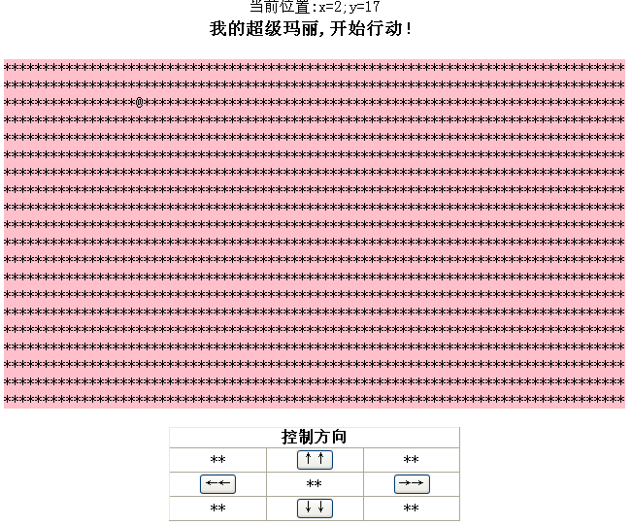

- js面向对象的再说明

- 对于比较简单的对象，我们也可以这样定义

var dog={name: "小明"};

window.alert(dog['name']);

var dog1={name:'小红',sayHello:function(a,b){window.alert(a+b);}};

dog1.sayHello(45,55);

- 在某些情况下，我们需要去改变某个函数的this指向，我们可以通过 call/apply 来实现

基本用法:

函数名.call(对象); // 这时 函数的this就是 对象

- for ... in的另外用法

可以对数组遍历

可以对象遍历

//json
var dog={name:"xm",age:34,color:"red"};

//遍历对象
/*for(var key in dog){
window.alert(dog[key]);
}*/

//你的浏览器window对象支持的属性有那些

for(var key in window){
document.write("<br/>"+key+"="+window[key]);
}

- 可以通过delete 对象名.属性 来手动的删除某个属性值.

  - js的面向对象的三大特征

- 封装性

所谓封装，就是把我们抽象出的属性和对属性的操作写到类的定义中，称为封装.

js 中实现封装主要有两种封装( 公开，私有)

class Person(name,sal){
this.name=name; //公开
var sal=sal;//私有

this.showInfo=function(){ //公开
window.alert(this.name+” ”+sal);
}

showInfo2(){ //把函数私有化.
window.alert(“你好”+this.name+” ”+sal)
}
}

- 通过构造函数添加成员方法和通过原型法添加成员方法的区别
- 通过原型法分配的函数是所有对象共享的.
- 通过原型法分配的属性是独立.(如果你不修改属性，他们是共享)
- 建议，如果我们希望所有的对象使用同一一个函数，最好使用原型法添加函数，这样比较节省内存.

function Dog(){
this.shout=function(){
}
}

//原型法
Dog.prototype.shout=function (){
window.alert("小狗尖叫"+this.name);
}

//通过原型也可以给每个对象，分配属性
Dog.prototype.color="red";

var dog1=new Dog("aa");
var dog2=new Dog("bb");

if(dog1.shout==dog2.shout){
window.alert("dog1.shout==dog2.shout");
}
dog1.color="黑色";
window.alert(dog1.color+" "+dog2.color);

- 请大家看一个题:

function Person(){

}

// 创建对象
var p1=new Person();
// p1.say(); [错误]
// 这时用原型法分配
Person.prototype.say=function(){
window.alert("ok");
}

p1.say();

结论是 类.prototype.函数=function (){};
称为后置绑定.

- js面相对象的继承

看一段代码->问题是什么?

①对象冒充

代码如下:
<html>
<head>
<meta http-equiv="content-type" content="text/html;charset=utf-8"/>

<script type="text/javascript">

//中学生
/* function MidStu(name,age){
this.name=name;
this.age=age;

this.show=function(){
window.alert(this.name+"年龄是="+this.age);
}

this.pay=function(fee){
window.alert("你的学费是"+fee*0.8);
}
}

//小学生
function Pupil(name,age){
this.name=name;
this.age=age;

this.show=function(){
window.alert(this.name+"年龄是="+this.age);
}

this.pay=function(fee){
window.alert("你的学费是"+fee*0.5);
}
}*/

//代码的复用性不高.
//修改如下:
//1. 把子类中共有的属性和方法抽取出，定义一个父类Stu
function Stu(name,age){

this.name=name;
this.age=age;

this.show=function(){
window.alert(this.name+"年龄是="+this.age);
}
}

//2.通过对象冒充来继承父类的属性的方法

function MidStu(name,age){

this.stu=Stu; //这里相当于把Stu构造函数(类)赋值给我们的属性this.stu
//调用this.stu方法
this.stu(name,age); //这个表示初始化MidStu,相当于执行Stu(name,age),这句话必须有，否则无法实现集成的效果

//可以写MidStu自己的方法.
this.pay=function(fee){
window.alert("你的学费是"+fee*0.8);
}
}

function Pupil(name,age){
this.stu=Stu;//这里只是把码继承.
//初始化一把
this.stu(name,age);
//可以写Pupil自己的方法.
this.pay=function(fee){
window.alert("你的学费是"+fee*0.5);
}

}

//测试

var midstu=new MidStu("贾宝玉",15);
var pupil=new Pupil("贾环",12);

midstu.show();

midstu.pay(100);

pupil.show();
pupil.pay(100);

</script>
</html>

②通过call 或者apply来实现

<html>
<head>
<meta http-equiv="content-type" content="text/html;charset=utf-8"/>

<script type="text/javascript">

//中学生
/* function MidStu(name,age){
this.name=name;
this.age=age;

this.show=function(){
window.alert(this.name+"年龄是="+this.age);
}

this.pay=function(fee){
window.alert("你的学费是"+fee*0.8);
}
}

//小学生
function Pupil(name,age){
this.name=name;
this.age=age;

this.show=function(){
window.alert(this.name+"年龄是="+this.age);
}

this.pay=function(fee){
window.alert("你的学费是"+fee*0.5);
}
}*/

//代码的复用性不高.
//修改如下:
//1. 把子类中共有的属性和方法抽取出，定义一个父类Stu
function Stu(name,age){

window.alert("确实被调用.");
this.name=name;
this.age=age;

this.show=function(){
window.alert(this.name+"年龄是="+this.age);
}
}

//2.通过对象冒充来继承父类的属性的方法

function MidStu(name,age){

//这里这样理解: 通过call修改了Stu构造函数的this指向,
//让它指向了调用者本身.
Stu.call(this,name,age);
//如果用apply实现，则可以
//Stu.apply(this,[name,age]); //说明传入的参数是 数组方式
//可以写MidStu自己的方法.
this.pay=function(fee){
window.alert("你的学费是"+fee*0.8);
}
}

function Pupil(name,age){

Stu.call(this,name,age);//当我们创建Pupil对象实例,Stu的构造函数会被执行,当执行后，我们Pupil对象就获取从 Stu封装的属性和方法
//可以写Pupil自己的方法.
this.pay=function(fee){
window.alert("你的学费是"+fee*0.5);
}

}

//测试

var midstu=new MidStu("孙悟空",15);
var pupil=new Pupil("猪八戒",12);

midstu.show();

midstu.pay(100);

pupil.show();
pupil.pay(100);

</script>
</html>

- js的继承小结
- js对象可以通过对象冒充，实现多重继承
- Object 类是所有js类的基类

- js的多态的特性

- js的函数的重载文件

js默认不支持重载，我们可以通过，判断参数的个数来实现重载
<html>
<head>
<meta http-equiv="content-type" content="text/html;charset=utf-8"/>

<script type="text/javascript">

//*****************说明js不支持重载*****
/*function Person(){

this.test1=function (a,b){
window.alert('function (a,b)');
}
this.test1=function (a){
window.alert('function (a)');
}
}

var p1=new Person();
//js中不支持重载.
p1.test1("a","b");
p1.test1("a");*/

//js怎么实现重载.通过判断参数的个数来实现重载

function Person(){

this.test1=function (){

if(arguments.length==1){
this.show1(arguments[0]);
}else if(arguments.length==2){
this.show2(arguments[0],arguments[1]);
}else if(arguments.length==3){
this.show3(arguments[0],arguments[1],arguments[2]);
}

}

this.show1=function(a){
window.alert("show1()被调用"+a);
}

this.show2=function(a,b){
window.alert("show2()被调用"+"--"+a+"--"+b);
}

function show3(a,b,c){
window.alert("show3()被调用");
}
}

var p1=new Person();
//js中不支持重载.
p1.test1("a","b");
p1.test1("a");

</script>
</html>

- 覆盖

当子类有一个方法和父类一样,则我们称子类的方法覆盖了父类的方法 。
//父类
function Stu(){

this.show=function(){
window.alert("stu show");
}
}
//子类
function MidStu(){

this.stu=Stu;
this.stu();

this.show=function(){
window.alert("midstu show");
}
}

var midstu=new MidStu();

midstu.show();

☞ 要实现覆盖，需要把子类的方法，防止类定义的后面.

----------------------------------------------------------------------------------------------

- 多态的基本概念
- 所谓多态，我们可以简单的理解就是一个引用类型 (对象/变量) 在不同情况下的多种状态
- js 本身是无态,js天生就支持多态.

js的多态的一个案例:
<script type="text/javascript">

//人类
function Person(){
this.test1=function (){
window.alert("Person test1");
}

}

//猫类
function Cat(){
this.test1=function(){
window.alert("Cat test1()");
}
}

var v=new Person();
var p=v //防止后面v被猫类替代后，v代表person这个类被垃圾回收机制回收。

v.test1();

//v的类型
if(v instanceof Person){
window.alert("23 行 v变量是人类");
}

v=new Cat();
v.test1();

if(v instanceof Cat){
window.alert("30 行 v变量是猫类");
}//在这里，v是猫类，而同时，其以前代表的人类被回收机制给收走了。如果要让其恢复，只要按上面的红色加背景文字处理即可，定义var p=v

</script>

js的多态的经典案例

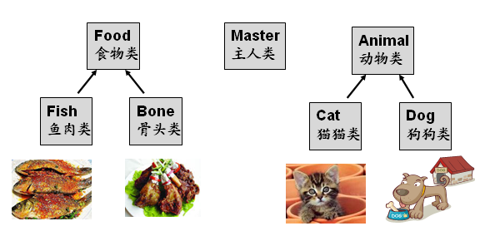

<script type="text/javascript">
// Master类
function Master(name){
this.nam=name;
//方法[给动物喂食物]

}
//原型法添加成员函数
Master.prototype.feed=function (animal,food){

window.alert("给"+animal.name+" 喂"+ food.name);
}

function Food(name){
this.name=name;
}

//鱼类
function Fish(name){
this.food=Food;
this.food(name);
}

//骨头
function Bone(name){
this.food=Food;
this.food(name);
}

function Peach(name){
this.food=Food;
this.food(name);
}

//动物类
function Animal(name){
this.name=name;
}
//猫猫
function Cat(name){
this.animal=Animal;
this.animal(name);
}

//狗狗
function Dog(name){
this.animal=Animal;
this.animal(name);
}
//猴子
function Monkey(name){
this.animal=Animal;
this.animal(name);
}
var cat=new Cat("大花猫");
var fish=new Fish("黄花鱼");

var dog=new Dog("大花狗");
var bone=new Bone("猪骨头");

//创建一个主人
var master=new Master("韩顺平");
master.feed(dog,bone);

//扩展
var monkey=new Monkey("金丝猴");
var peach=new Peach("仙桃");

master.feed(monkey,peach);

</script>
总结：多态有利于代码的维护和扩展，这里我们可以考虑，如果食物 加入
桃子，动物加入 猴子，可以看到，Master的feed函数不需要的变化。

- js的内部类

概述 ： js的设计者，为了让我们开发方便，事先提供了一下内部类(Array,Number,String,Date,Math....) , 我们可以直接使用。

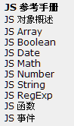
这就是全部的js内部类（远行对象）js函数和js事件可不是
←

再次说明 ：js的类又叫原型对象

- js内部类的分类 如下图：
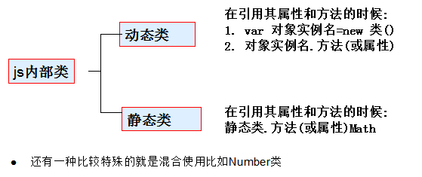

安装使用内部类的属性和方法的不同，我们主要分成两种,
- 动态类

先创建一个对象实例，然后再使用其属性和方法

Array, String ..

var arr=new Array(); //var arr=[1,45,90];
调用方法是
arr.push()...;

调用属性
arr.length;

- 静态类

通过类名，就可以使用其属性和方法(Math)

Math.random(); //php 静态方法 类名::静态方法名

- 两种调用方式都有

Number类

<script type="text/javascript">

var num=new Number("12.3456");
//要四舍五入
alert(num.toFixed(2));

alert(Number.MIN_VALUE);

</script>

- Math类
Math是静态类，提供了常用的数学函数和常数,我这给大家介绍几个最常用的函数，其它的请大家参考javascript帮助文档。

abs(x) 返回数的绝对值
ceil(x) 对一个数进行上舍入
floor(x) 对一个数进行下舍入
max(x,y) 求x,y中较大的数
min(x,y) 求x,y中较小的数
round(x) 对 x进行四舍五入
random() 一个大于0小于1的16位小数位的数字（含0但是不含1）

<script type="text/javascript">

var a=90.1;
//ceil 向上取整
// window.alert(Math.ceil(a));

//floor 向下取整

// window.alert(Math.floor(45.99));

window.alert(Math.round(Math.random()*100));
</script>

- Date类

Date() 返回当前日期和时间
getDate() 从Date对象返回一个月中的某一天
getDay() 从Date对象返回一周中的某一天
getMonth() 从Date对象返回月份
getYear() 从Date对象返回年
getHours() 从Date对象返回小时数
getMinutes() 从Date对象返回分钟
getSeconds() 从Date对象返回秒数
toLocaleString()
<script type="text/javascript">

//获取当前日期
var mydate=new Date();

window.alert(mydate.toLocaleString()); //js dom

window.alert(mydate.getMonth()+1);

</script>

- String类
indexOf() 返回某个字符串值在该字符串中首次出现的位置
split() 把字符串分割为字符串数组
substr() 提取取从start下标开始的指定数目的字符
substring() 提取字符串中介于两个指定下标之间的子串
charAt() 返回指定位置的字符
length 属性,可以得到字符串的长度
toString() js中所有内部对象的成员方法,作用是将对象中的数据转成某个格式的字符串，我们在实际运用中在详细介绍
match()/replace()/search() 用的很多，但是涉及到正则表达式，这三个函数放在正则表达式章节中介绍

<script type="text/javascript">

var txt="h韩llo中国";
//document.write(txt.indexOf("worldr"));

// var arr=txt.split("");

// document.write(arr);

//substri(start,length) 从start开始取，取出lenght个字符,如果不够取，则尽量的取

// var sub=txt.substr(3,3);

//stringObject.substring(start,stop) 从start开始取，取到stop-1
//var sub=txt.substring(0,2);

//charAt(index) 表示取出第几个字符
//var sub=txt.charAt(3);

//window.alert(sub);

//练习 输入文件全路径 获取文件名和后缀?
var file_path="c:/abc/abc北京/helo/顺平.exe";

//思路
var last_index=file_path.lastIndexOf("/");

window.alert(file_path.substr(last_index+1));
</script>

会遇到问题，是因为你基础没有扎实。
- Array类
Array提供了对数组的操作，使用Array对象可以轻松的创建数组，
并对数组进行删除、排序和合并等操作。

concat() 连接两个或更多的数组，并返回结果。
sort() 对数组的元素进行排序
toString() 把数组转换为字符串，并返回结果
pop() 删除并返回数组的最后一个元素
push() 向数组的末尾添加一个或更多元素,并返回新的长度
splice() 方法用于插入、删除或替换数组的元素
length 属性

<script type="text/javascript">

//数组的创建

var arr=new Array();

//静态设置数据
arr[0]=23;

arr[1]="顺平";
arr[2]=567;
//动态的添加

/* for(var i=0;i<3;i++){

arr[i]=window.prompt("请输入第"+(i+1)+"数");
}*/

//如何删除数组的某个元素

//删除第2个元素->下标为1
//arr.splice(1,1); //第一个1 表示删除第几个元素, 第二个1表示删除1个

//修改第二个 "顺平"-> "小明"
//arr.splice(1,1,"小明");//更新

//把一个新的数据"北京"，添加到第1元素后面
//arr.splice(1,0,"北京");

//遍历数组
document.write("***********<br/>");
for(var key in arr){
document.write(arr[key]+"<br/>");
}

</script>

上面这种遍历的经典案例是查看window下的所有函数：
<script type="text/javascript">
for(var key in window)
document.write("<br/>"+key)
</script>

这里我们需要注意: splice() 函数，他把 删除，修改，添加 都可以完成,根据传入的参数的个数和值，不同来决定进行怎样的操作.

深入探讨 ：对象数组. //用的挺多.
[坦克大战 ]

//**********对象数组的使用*************

function Person(name,age){

this.name=name;
this.age=age;
}

/* var p1=new Person("曹操",45);
var p2=new Person("刘备",40);
var p3=new Person("孙权",30);

var arr=new Array();

p2.name="赵云";

arr[0]=p1;
arr[1]=p2;
arr[2]=p2;

//遍历
for(var key in arr){

var p=arr[key];
window.alert(p.name);
}*/

结果显示是：曹操 赵云 赵云

原理图：

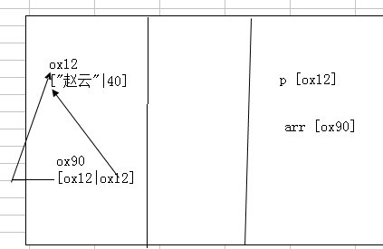

另一个例子：
var arr=new Array();
function addHero(){

for(var i=0;i<3;i++){

var name=window.prompt("请输入英雄的名字");
var age=window.prompt("请输入英雄的年龄");
var p=new Person("","");
p.name=name;
p.age=age;
arr[i]=p;

}
}

addHero();

//遍历数组
for(var key in arr){

var p=arr[key];
document.write("<br/>"+p.name);
}

☞ js的函数间传递数据时候，按照什么来传递
基本数据类型 number boolean string 是按照值传递
数组和对象是 引用传递.
案例如下：
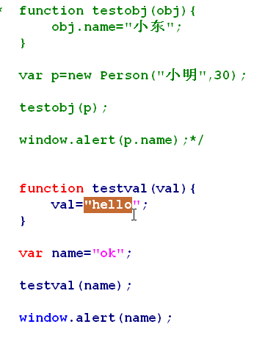

绿色部分的显示结果为小东，而非绿色部分的显示却是ok 不太明白。

php比较一下: 传递数组的时候有一点区别 php默认是值传递,对象是引用传递.
总结就是，在php中，只有对象是引用传递，其他的（number boolean string、数组）都是值传递。

- Boolean类
了解即可

- Number类

案例 number1.htm
1. 请输出23的二进制字符串和16进制的字符串
2. 计算7/3的结果，并保留到小数点后两位(四舍五入)
<script type="text/javascript">

/*
案例 number1.htm
1. 请输出23的二进制字符串和16进制的字符串
2. 计算7/3的结果，并保留到小数点后两位(四舍五入)

*/

var n1=23;//<==> var n1=new Number(23);

window.alert(typeof(n1));
window.alert(n1.toString(10));

//toFixed();把一个数四舍五入到小数点的某一个位置.

var n=7/3;
window.alert(n.toFixed(4));

- 系统函数

说 js的函数分为三个大的部分
① 自定义函数 (程序员自己根据编程的需要写的函数 [对象的成员函数，普通函数])
- 内部类中的函数
- 系统函数 (全局函数),可以自己使用.

具体介绍

encodeURI --编码
decodeURI --解码

function sendInfo(){
var name=encodeURI("韩顺平 abcd");
window.location.href="getInfo.php?address=beijing&name="+name;
}

//js 去请求一个php页面
window.location.href=""

看看为什么需要

从案例演示我们看到,在使用js提交数据时，如果浏览器版本低，就可能出现乱码，或者错误情况.

eval函数的使用

该函数可以把一个字符串当做脚本来执行. 当根据输入的情况显示相应内容时候，可以用eval函数。

// var str="window.alert('hello')";

// eval(str);

function test1(val){
window.alert("我是test1函数"+ val);
}

function test2(val){
window.alert("我是test2函数"+val);
}

var input=window.prompt("请输入你希望执行哪个函数名");
var val=window.prompt("请输入值");

var str=input+"('"+val+"')";
eval(str);

URL：Uniform Resource Locator，统一资源定位符；
URI：Universal Resource Identifier，通用资源标识符。

URI含义更广泛，URL是URI的一个部分，通常指网址
在一定程度上，你可以认为URI =URL
http://www.sohu.com:80/shareinfo/image1.jpg

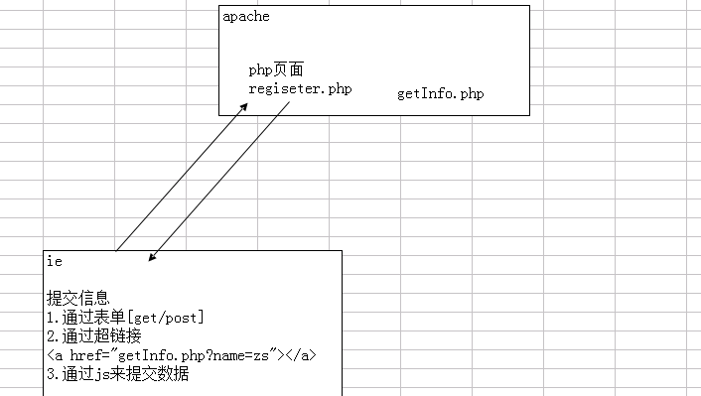
网页提交信息的三种方法：
1.通过表单[get/post]；
2.通过超链接<a href="getInfo.php?name=zs"></a>；
3.通过js来提交数据；

无论上面三种哪一种提交，如果是用js来接受，那么其拿到的都是字符串。要讲字符串转成相应的类型，在进行处理。

- js的事件

概述 : js是采用事件驱动的机制来响应用户操作的，也就是说当用户对某个html元素进行某个操作时，会产生一个事件,该事件会驱动某些函数来处理,原理图 ：
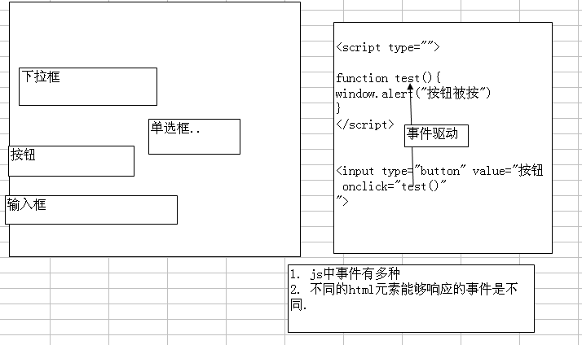

Js最好是看手册，但是参考手册js事件里面的属性并不能进一步点进去深入了解。所以我们要通过dom event事件进行了解。该方法里面的属性可以点击后进一步了解。
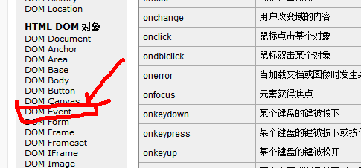

快速入门案例:

<script type="text/javascript">

//事件处理函数
function test1(event){
window.alert("ok");
window.alert(event.clientX);
}

</script>

<input type="button" value="tesing" onclick="test1(event)"/>

这里我们有几个新的名词，需要理解:
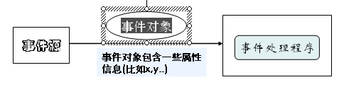

事件源: 就是产生事件的地方(html元素)
事件: 点击/鼠标移动/键按下..
事件对象: 当某个事件发生时，可能会产生一个事件对象，这个事件对象会封装该事件的信息(比如点击的x,y. keycode),传递给事件处理程序
事件处理程序: 响应用户的事件.

快速入门 ：
<html> <head>
<script type="text/javascript">
function show_coords(event) {
x=event.clientX;
y=event.clientY;
alert(event+"X coords: " + x + ", Y coords: " + y)
}
</script>
</head>
<!--body元素响应onmousedown事件 -->
<body onmousedown="show_coords(event)">
<p>Click in the document. An alert box will alert the x and y coordinates of the mouse pointer.</p>
</body>
</html>

- 事件的分类

- 鼠标事件
- 键盘事件

onkeydown onkeyup onkeypress

我想知道用户按下什么键!

<html> <head>
<script type="text/javascript">

function showkey(event){
if(event.keyCode==65){
window.alert("a被按下");
}else if(event.keyCode==66){
window.alert("b被按下");
}
}
</script>
</head>
<!--body元素响应onmousedown事件 -->
<body onkeydown="showkey(event)">

</body>
</html>

- html事件
- 其它事件

案例：通过红色和蓝色按钮切换红色和蓝色。
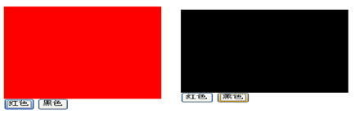

function mychange(val){
var div1=document.getElementById("div1");
if(val.value=='red'){
//通过js获取div这个对象

//window.alert(div1.style.width);
div1.style.backgroundColor="red";
}else if(val.value=="black"){
//通过js获取div这个对象

//window.alert(div1.style.width);
div1.style.backgroundColor="black";
}
}

function sayHello(){
window.alert("red按钮被按下");
}

</script>
</head>

<body>

<div id="div1" style="width:400px;height:300px;background-color:red">
</div>
<input type="button" value="red" onclick="mychange(this),sayHello()"/>
<input type="button" value="black" onclick="mychange(this)"/>

</body>

  - 不同的浏览器事件种类不一样的

如何区分当前浏览器的内核是什么?(区分出ie6/7/8/ 火狐等)

代码如下：

<script language="javascript">
if(window.XMLHttpRequest)
{ //Mozilla, Safari, IE7,IE8
if(!window.ActiveXObject)
{ // Mozilla, Safari,
alert('Mozilla, Safari');
}
Else
{
alert('IE7 .8');
}
}
else
{
alert('IE6');
}
</script>

案例：防止用户通过点击鼠标右键菜单拷贝网页内容

<script type="text/javascript">

function test(){
//window.alert("没有菜单");
return false;
}

function test2(){
//window.alert("全选不行");
return false;
}

</script>
</head>
<!--body元素响应onmousedown事件 -->
<body oncontextmenu="return test()" onselectstart="return test2()">
我的内容!是大幅度

</body>

----------------------------------------------------------------------------------------

- dom编程的介绍

Javascript 精彩网页特效实例精粹 韩老师没有发给我，记得找他要。

- dom的必要性
实际上js更重要的作用是可以让用户对网页元素进行交互操作，这才是学习js的精华之所在。
(1)贪吃蛇 (2)推箱子(3)坦克大战 ,这些都需呀用的dom编程，当我们学习完这一章节后，大家可以很轻松的写出类似的项目了。
dom编程,也是我们学习ajax技术的基础,所以我们必须掌握好dom编程。前端(html+css+js[dom编程]) | 后台

- dom的介绍

dom的来源:
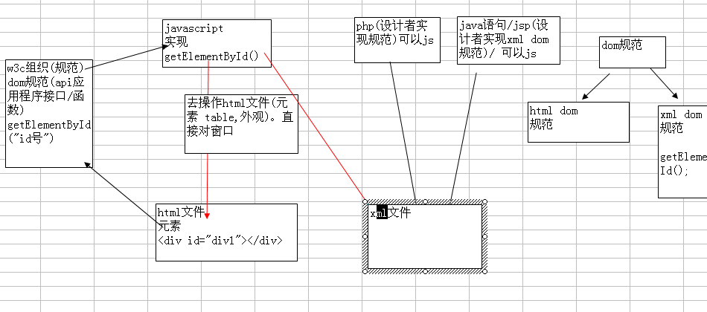

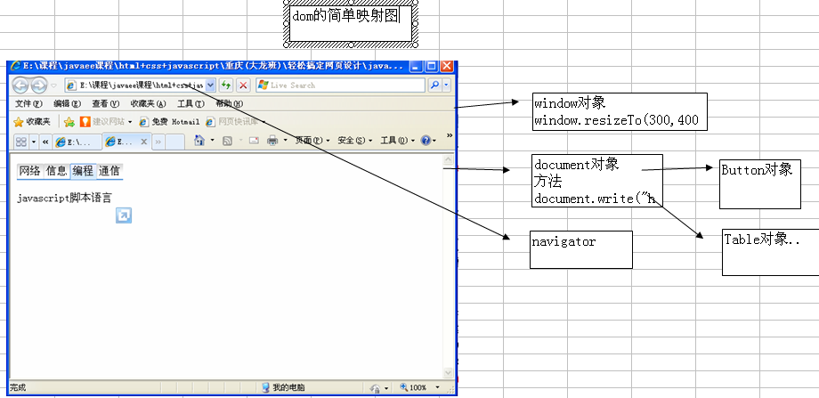

让弹出窗口变小：
<script type="text/javascript">
window.resizeTo(300,200);
</script>

- dom对象
前面说过,js把浏览器,网页文档和网页文档中的html 元素都用相应的内置对象(看文档)来表示，这些对象与对象间的层次关系构成dom,针对网页(html,jsp,php,aspx.net)的dom就是html dom。我们这讲的就是html dom

这里有几个特别重要的概念要给大家说清楚:
①上面说的内置对象就是dom 对象,准确的说是html dom对象。
②因为我目前讲的是 html dom 编程，所以我提到的dom 编程,dom
对象都是说的 html dom 编程 和 html dom对象，请大家不要犯迷糊。
③dom 编程时，会把html文档看做是一颗dom 树(对照乌龟抓鸡来的代码来说明dom编程.(首先要画出html dom图[参看资料文件夹，已经画好])
④dom 编程的核心就是各个dom 对象,下一章节会详细讲解.

- html dom 树

在进行 html dom 编程时，我们把html文件 看成是一个dom树，该dom树在内存中有层级关系，通过操作 dom树，就可以改变 html 页面的显示效果
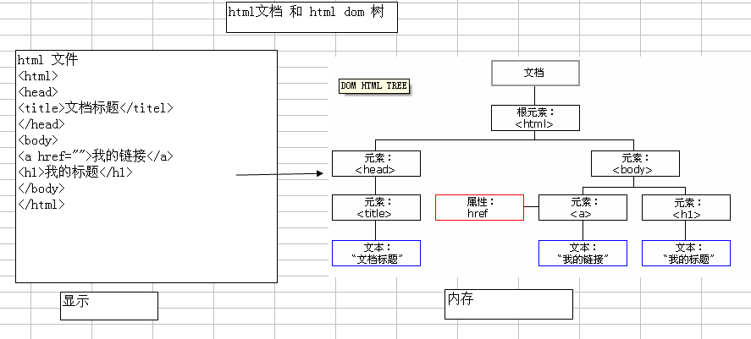

从上图可以得出 ： 从 html dom 的角度看 ，每个html文件的元素都会被当做一个Node节点对象来看待,就可以使用它的方法,同时对于 html dom说，因为元素本身可能就是img/button/form同时可以看成 Button Img Form 内置对象

html文件

<img id='myimg' src="a.jpg" />

<script>
var myimg=document.getElementById("myimg");
</script>

xml 文件
<class>
<stu id="mystu">
顺平
</stu>
</class>

var mystu=document.getElementById("mystu");

这是 mystu就是 Node对象
- html dom编程的实例(乌龟游戏 在视频5-3中,有详解。)
js面向对象的方式来编写.

w ->上
a->左
s->下
d->右

课后练习: 对乌龟游戏添加新的功能:

- 当乌龟碰到边界时，不能再移动
- 让鸡可以自由的移动
- 可以通过上下左右的按钮控制乌龟移动
- 乌龟上下左右移动的时候可以换成相应的图片.

  - bom
bom 的全称是浏览器对象模型 (bowser object model)., 它规定所有的浏览器在设计时，要考虑支持 bom提出的规范,这样才能正常浏览网页.
dom 和 bom 的关系
bom一个纲领性，dom 就是具体的.( dom 对象、属性、方法.)

bom 包括 浏览器所有对象
dom (document object model)主要是 bom(document对象的扩展)

- dom的层级关系
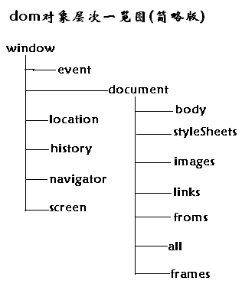

☞ 在进行dom编程时，每个html的元素被看成一个Node节点(对象),你如果要看具体信息，到 xml dom 的 Node章节查看.

- window对象

常用的函数和属性.

- confirm:

var res=window.confirm("确认安装该软件吗?");

if(res){
window.alert("安装ok");
}else{
window.alert("安装ok");
}
- setInterval("函数名()",调用该函数的间隔时间) 和 clearInterval

- 简单时钟

<html>
<head>
<title>文档标题</title>

</head>
<body>
当前时间是, <!--读10秒自动停止,并弹出一句话"hello.wrold"-->
<span id="myspan">???</span>
</body>
<script type="text/javascript">

var i=0;
var myspan=document.getElementById("myspan");

function abc(){

//window.alert(++i);
var mytime=new Date() ;
//对象.innterText表示在该对象对应标签的中间放入文本
myspan.innerText=mytime.toLocaleString();

if(++i==10){
window.clearInterval(mytime2);
window.alert("hello,world,不走了");
}
}

//做了一个定时器
var mytime2=window.setInterval("abc()",1000);

</script>
</html>

- 小游戏
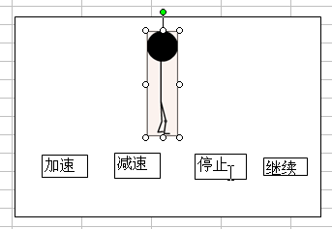
<html>
<head>
<title>文档标题</title>
</head>
<body>
<img id="boy" src="1.png" /><br/>
<input type="button" value="加速"/>
<input type="button" value="减速"/>
<input type="button" value="停止" onclick="sendCommand(this)"/>
<input type="button" value="开始" onclick="sendCommand(this)"/>
</body>
<script type="text/javascript">

var boy=document.getElementById("boy");

var img_no=0;
function start(){

var no=((img_no++)%8);
boy.src=no+".png";

}
function stop(){

window.clearInterval(time1);
}

//每隔一秒切换一次图片
var time1="";

function sendCommand(obj){
switch(obj.value){
case "开始":
time1=setInterval("start()",100);
break;
case "停止":
stop();
break;

}
}

</script>

</html>

课堂练习时，请大家把小孩的加速和减速做了.

- setTimeout / clearTimeout

该函数也可以做定时器，但是它只调用函数一次，就结束了
function abc(){

window.alert("hello");
}

//启用一个定时器
var time1=window.setTimeout("abc()",3000);
window.clearTimeout(time1);

- moveTo moveBy resizeTo resizeBy

<script type="text/javascript">

window.moveTo(200,200);

function abc(){
//window.moveBy(20,20);
window.resizeBy(20,20);
}

window.resizeTo(100,300);

</script>

- open 函数

该函数用于打开一个新窗口

<script type="text/javascript">

function test(){
//第二个参数可以指定，是替换本窗口(_self)，还是开窗口(_blank 默认)
//第三个参数可以指定新窗口的样式.
window.open("newwindow.html","_blank","width=300,height=300,toolbar=yes,titlebar=yes,status=yes,location=yes,resizable=yes");//开新窗口
}
</script>

<input onclick="test();" type="button" value="开新窗口"/>

- 关于两个html页面相互通信的案例

opener 属性 子窗口引用父窗口信息

A页面：
<script type="text/javascript">
var newwindow="";
function test(){
//open函数本身就会返回子窗口的引用
newwindow=window.open("b.html");

}
function test2(){
//取出用户希望发送给子窗口的信息
var my_text=document.getElementById("myinfo");
//newwindow.document 实际上b.html页面的文档
var chlid_text=newwindow.document.getElementById("myinfo");
chlid_text.value=my_text.value;
}
</script>

<input onclick="test();" type="button" value="开新窗口"/>

<input type="text" id="myinfo" />
<input type="button" onclick="test2()" value="发送给子窗口"/>

B页面

<script type="text/javascript">

function send(){

var chlid_text=document.getElementById("myinfo2");
//opener表示该页面的父窗口
opener.document.getElementById('myinfo').value=chlid_text.value;
}
</script>
<h1>我是b.html页面</h1>
<input type="text" id="myinfo"/>
<input type="text" id="myinfo2"/>
<input type="button" value="送给父窗口" onclick="send()"/>

-------------------------------------------------------

- history对象

history对象 记录用户访问的url
go back forward

入门案例:

<html>
<head>
<script type="text/javascript">
function myback(){
//window.alert('ok');
//window.history.back();
window.alert(history.length);
window.history.go(-1);

}
</script>
</head>
<h1>b.html</h1>

<input type="button" onclick="myback()" value="返回上一次页面1"/>
</html>

- location对象
location对象包含当前url的信息

- reload方法
重新加载本页面(刷新本页面)

<script>
function myfresh(){
window.location.reload(); // ajax局部刷新
}

//每隔十秒刷新页面
window.setInterval("myfresh()",10000);
</script>

- href属性
通过该属性可以指定 载入新的页面

window.location.href="url" //url可以本网址，也可以另一个网址

window.open()

<a ></a>

<form action="" method="">
</form>
<script>
form.submit()
</script>

http请求

- navigator

该对象包括浏览器的信息
想看该对象下的所有属性可以通过遍历获得。

<script type="text/javascript">

for (var key in navigator )
{document.write("<br/>"+key+"="+navigator[key]);
}
</script>

- screen对象
这个对象包括 用户显示屏幕的信息

当用户的分辨率是不1024×768时，给出提示，请写出该程序!
<script type="text/javascript">
if (screen.height!=768||screen.width!=1024)
{window.alert("请将您的浏览器分辨率调整到1024*768！")
}
</script>

- Event对象(!!!!)
给某个html元素(控件), 绑定事件的三种方法

- 静态绑定

<input type="button" onclick="函数" vlaue="xx值"/>

- 动态绑定

//获取某个对象再绑定

getElementById("htmlid").事件=方法

<script type="text/javascript">

function test1(){

window.alert("test1");
//这句话的意思就是把but2 的onclick 和 test2函数绑定
//document.getElementById('but2').onclick=test2;//

//but2.onclick=test2;
$('but2').onclick=test2;

}

function $(id){
return document.getElementById(id);
}

function test2(){

window.alert("test2");
}
</script>

<input type="button" id="but1" onclick="test1()" value="测试">
<input type="button" id="but2" value="测试2">

- 通过 attachEvent 和 detachEvent 方法来绑定事件和解除事件绑定

<input type="button" id="but1" value="投布什一票">
<script type="text/javascript">

//第一个参数是事件名
but1.attachEvent("onclick",vote);

function vote(){

window.alert("你投了布什一票，以后不能再投");

//解除绑定
but1.detachEvent("onclick",vote);
}

</script>

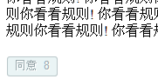
如何数秒:
<script>

var i=10;
function countTime(){

i--;
mybut.value="同意 "+i;
if(i==0){
//让这个按钮可用
mybut.disabled=false;
window.clearInterval(mytimer);
}
}

var mytimer=window.setInterval("countTime()",1000);

</script>

<P>
你看看规则!
你看看规则
你看看规则
你看看规则!
你看看规则
你看看规则你看看规则!
你看看规则
你看看规则你看看规则!
你看看规则
你看看规则你看看规则!
你看看规则
你看看规则你看看规则!
你看看规则
你看看规则你看看规则!
你看看规则
你看看规则你看看规则!
你看看规则
你看看规则你看看规则!
你看看规则
你看看规则
</p>
<input type="button" id="mybut" disabled="true" value="同意 10">

js 中事件对象的获取 (IE和火狐不一样)

在ie中有两种方法

<script>

//1.第一方法
function test(){

//通过 window.event.属性
window.alert(window.event.clientX);
}

//2.第二种方法
function test2(event){
//event
window.alert(event.clientX);
}
function abc(){
window.alert("窗口变化");
}
</script>
<body onresize="abc()">
<input type="button" value="测试" onclick="test()"/>
<input type="button" value="测试2" onclick="test(event)"/>
</body>

特别说明一下: 我们的表单除了常规提交方式，还可以通过js来动态的提交

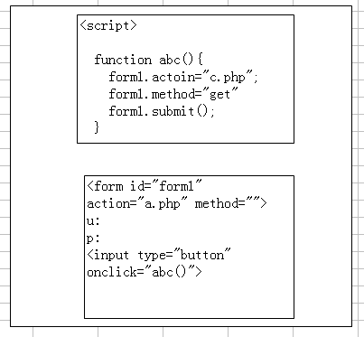

Event的一个案例：监测鼠标在页面中的移动位置：
<script type="text/javascript">
function test()
{
showxy.innerText="x="+window.event.screenX+"y="+window.event.screenY;

}

</script>
</head>
<body>
<div onmousemove="test();" style="width:400px;height:300px;border:1px solid red;"></div>
<span id="showxy"></span>
</body>
event 的一个案例:
请在文本框中输入一个六位数，第一位不能为0，不能超过六位数，必须全是数字，如何实现？
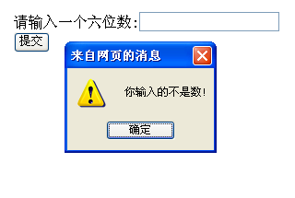
<body>
请输入一个六位数 <input type="text" id="pageNow" onkeydown="return checkNum(this)"/>
</body>
<script type="text/javascript">

<!--
var i=0;

function checkNum(obj){

//判断输入数字的长度是否超过六
if(i==6){

window.alert("输入的字符串>6");
return false;
}
//防止首位是0
if(i==0){
if(window.event.keyCode=='0'.charCodeAt(0)){
alert('首位不能是0');
return false;
}
}

//window.alert("用户输入了一个"+window.event.keyCode);
//如果我们记不住 0->48 9->57,我们可以这样做
if(window.event.keyCode<'0'.charCodeAt(0) || window.event.keyCode>'9'.charCodeAt(0)){
window.alert("你输入的不是数");
return false;
//window.event.returnValue=false;
}else{
//如果被接收
i++;
}
}

//-->

</script>

- document对象

document最重要的三个方法

getElementById [html php jsp] (如果页面中有多个相同的id,则返回第一个对象引用)
getElementsByName 通过html控件的名字返回对象集合 多用于多选。

getElementsByTagName 通过html的标签名返回对象集合

案例：请选择你的爱好
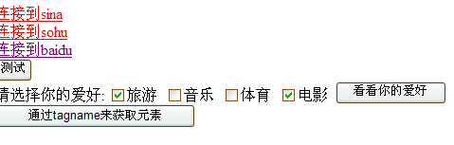

<script type="text/javascript">
//通过id获取对象
function test(){
var a1=document.getElementById("a1");
//如果要取出某个属性
window.alert(a1.id+" "+a1.href+" "+a1.innerText);

a1.innerText="连接到百度";
a1.href="http://www.baidu.com";
}

//通过name来获取.对象
function test2(){

//使用
var hobbies=document.getElementsByName("hobby");
//遍历这个集合
for(var i=0;i<hobbies.length;i++){

//判断
//window.alert(i+ " "+hobbies[i].checked);
if(hobbies[i].checked){
window.alert("你的爱好是"+hobbies[i].value);
}
}
}

//通过标签名
function test3(){
var inputs=document.getElementsByTagName("input");
window.alert(inputs.length);
}

</script>
<body>
<a id="a1" href="http://www.sina.com">连接到sina</a><br/>
<a id="a1" href="http://www.sohu.com">连接到sohu</a><br/>
<a id="a3" href="http://www.baidu.com">连接到baidu</a><br/>
<input type="button" value="测试" onclick="test()"/><br/>
请选择你的爱好:
<input type="checkbox" name="hobby" value="旅游">旅游
<input type="checkbox" name="hobby" value="音乐">音乐
<input type="checkbox" name="hobby" value="体育">体育
<input type="checkbox" name="hobby" value="电影">电影
<input type="button" value="看看你的爱好" onclick="test2()"/><br/>
<input type="button" value="通过tagname来获取元素" onclick="test3()"/><br/>
</body>

- 我们综合运用一下前面学习到的各种知识
动态的创建元素(节点)/添加元素(节点)/删除元素(节点)
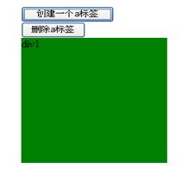

注意用四个节点属性：
createElement() 方法创建新的元素节点：
appendChild() 方法向已存在的节点添加子节点。（发射子弹）
removeChild() 方法删除指定的节点。 （子弹消失）
parentNode 属性可返回某节点的父节点。
<script type="text/javascript">

function test1(){
//window.alert('ok');
//1创建 a 元素 createElment(标签名)，
var myhref=document.createElement("a"); //<a >???</a>
myhref.innerText="连接到sina";
myhref.href="http://www.baidu.com"
myhref.id="myhref";
//document.body.appendChild(myhref);
div1.appendChild(myhref);
}

function test2(){

//document.getElementById('div1').removeChild(document.getElementById('myhref'));
var node=document.getElementById('myhref');
node.parentNode.removeChild(node);
}

</script>
<body>
<input type="button" value="创建一个a标签" onclick="test1()"/><br/>
<input type="button" value="删除a标签" onclick="test2()"/><br/>
<!--引入 css id class [dom如何去操作一个外表css!补讲 ]-->
<div id="div1" style="width:200px;height:200px;background-color:green">div1</div>
</body>

制作一个函数查询按键的keycode编码！
代码如下：

<script type="text/javascript">
function test()
{
window.alert("我所按下的键的keycode的代码是"+window.event.keyCode);
}
</script>
<body>
<input type="button" onkeydown="test()" value="tesing"/>
</body>

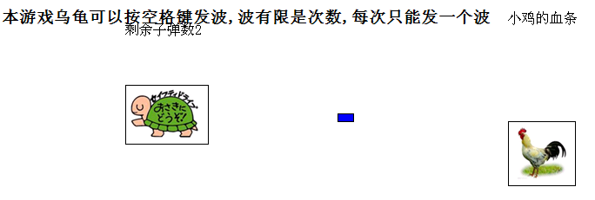

思路很重要

- 响应用户按 j 键
- 让乌龟发子弹 函数 fire内容多.
2.1 创建子弹
我认为子弹就是一个图片 / 也可以认为是一个div span

  - 让子弹飞一会

用了一个this.move_bullet函数让它定时修改 横坐标,产生移动的效果.
为什么发送第二颗子弹，第一颗就停止?

  - 请大家思考一个问题,怎样让子弹碰到边界后，就停下，并且消失

提示: window.alert("body的宽="+document.body.clientWidth);
<script type="text/javascript">

//定义两个类
function Tortoise(x,y){

this.x=x;
this.y=y;
//var bullet_img="";//子弹

//子弹数组
var bullet_imgs=new Array();
var bullet_img_speed=2;
this.speed=1;//移动一个像素
var isStart=false;
this.move_up=function(){

this.y-=this.speed;
//同时修改乌龟的top值.
//dom编程体现
//1先得到这个乌龟图片 div
var wugui_div=document.getElementById("wugui");
wugui_div.style.top=this.y+"px";
//判断乌龟是否和公鸡碰撞.
//window.alert("乌龟当前的 x y"+this.x+" "+this.y);
//window.alert("公鸡当前的 x y"+cock.x+" "+cock.y);

}
//向右移动
this.move_right=function(){

this.x+=this.speed;
//同时修改乌龟的top值.
//dom编程体现
//1先得到这个乌龟图片 div
var wugui_div=document.getElementById("wugui");
wugui_div.style.left=this.x+"px";
}

//开火
this.fire=function(){
//window.alert("乌龟发子弹");
var bullet_img=document.createElement("img");
bullet_img.src="bullet.bmp";
//设置bullet_img的x,y
//定子弹的横坐标
bullet_img.style.left=(this.x+94)+"px";
bullet_img.style.top=(this.y+33)+"px";
//做出绝对定位
bullet_img.style.position="absolute";
document.body.appendChild(bullet_img);
//把这颗新子弹放入 数组中,进行管理
bullet_imgs[bullet_imgs.length]=bullet_img;

//启动子弹[请注意一下,如果我们调用是一个对象的成员方法]
//setInteval 应该这样去掉 window.setInteval("对象名.函数名()",时间);
//如果子弹数组中有子弹，就不要在调用

/* if(bullet_imgs.length==1){
window.setInterval("tortoise.move_bullet()",50);
} */

if(!isStart){
window.setInterval("tortoise.move_bullet()",10);
isStart=true;
}
}

//让子弹移动
this.move_bullet=function(){

//遍历子弹数组.看看每颗子弹是否已经到到边界,如果到了边界，则删除
//for(var i=0;i<bullet_imgs.length;i++){

//}

if(bullet_imgs.length==0){
//stop定时器.
//isStart=false;
}

//这里要求访问 bullet_img

//修改bullet_img 的 left即可 100px

//遍历子弹数组,让每颗子弹移动
for(var i=0;i<bullet_imgs.length;i++){

//取出每颗子弹
var bullet_img=bullet_imgs[i];

var bullet_img_x=bullet_img.style.left.substring(0,bullet_img.style.left.indexOf("p"));

bullet_img.style.left=parseInt(bullet_img_x)+bullet_img_speed+"px";

//遍历子弹数组.看看每颗子弹是否已经到到边界,如果到了边界，则删除
if(parseInt(bullet_img_x)+17>=document.body.clientWidth){
//到达边界,就删除该子弹
bullet_imgs.splice(i,1); //3 2 1
//同时从html dom树种删除
bullet_img.parentNode.removeChild(bullet_img);
}

}
}
}

function Cock(x,y){
this.x=x;
this.y=y;
this.speed=1;//一定一个像素 setInterval(定时器)

}

//创建全局的乌龟对象和公鸡对象

var tortoise=new Tortoise(100,120);

var cock=new Cock(200,200);

//用于响应用户点击的操作
function move(obj){

switch(obj.value){

case "向上走":
tortoise.move_up();
break;
case "向右走":
tortoise.move_right();
break;
}
}
//用于响应用户按键的操作
function move2(event){

switch(event.keyCode){

case 65:
tortoise.move_left(); //乌龟向左
break;
case 68:
tortoise.move_right();
break;
case 83:
tortoise.move_down();
break;
case 87:
tortoise.move_up();
break;
//响应用户按j这个键
case 74:
//发送子弹的行为封装到fire
tortoise.fire();
break;
default:
break;

}

}

</script>
</head>
<body onkeydown="move2(event)">
<table id="mytable" border="1">
<tr>
<td></td>
<td><input type="button" value="向上走" onclick="move(this)" /></td>
<td>shunping</td>
</tr>
<tr>
<td><input type="button" value="向左走" /></td>
<td></td>
<td><input type="button" value="向右走" onclick="move(this)" /></td>
</tr>
<tr>
<td></td>
<td><input type="button" value="向下走" /></td>
<td></td>
</tr>
</table>

<!--把乌龟放在一个div-->
<div id="wugui" style="position: absolute ;left:100px;top:120px;">
<img src="1.bmp" border="1" alt="" />
</div>
<div id="cock" style="left:200px;position:absolute;top:200px;">
<img src="2.bmp" border="1" alt="" />
</div>
</body>
</html>

考虑加入:
- 让公鸡可以移动
- 如果子弹击中公鸡，公鸡消失 [做成爆炸效果.]
- 子弹可以向 上下左右 都可以发送.

常用的dom 的每个Node 节点属性和方法(加强篇)(取到父节点、兄弟节点、子节点等 )

<head>
<title>无标题页</title>
<meta http-equiv="content-type" content="text/html;charset=utf-8"/>
</head>
<body>
<table border="1">
<tr>
<td></td>
<td><input type="button" value="向上走" onclick="move(this)" /></td>
<td></td>
</tr>
<tr>
<td><input type="button" value="向左走" onclick="move(this)" /></td>
<td></td>
<td><input type="button" value="向右走" onclick="move(this)" /></td>
</tr>
<tr>
<td></td>
<td><input type="button" value="向下走" onclick="move(this)" /></td>
<td></td>
</tr>
</table>

<div id="wugui" style="position: absolute ;left:100px;top:120px;">
<img src="1.bmp" border="1" alt="" />
</div>

<div id="cock" style="left:200px;position:absolute;top:200px;">
<img src="2.bmp" border="1" alt="" />
</div>
<input type="button" value="tesing" onclick="test()"/>
<input type="button" value="tesing2" onclick="test1()"/>
</body>
<script type="text/javascript">

function test(){

//得到乌龟节点
var wugui=document.getElementById("wugui");

window.alert("类型"+wugui.nodeType);
window.alert("名字"+wugui.nodeName);

var wugui_parent=wugui.parentNode;

window.alert("父节点类型"+wugui_parent.nodeType);
window.alert("父节点名字"+wugui_parent.nodeName);

var wugui_next_borther=wugui.nextSibling;

window.alert("下一个兄弟 类型"+wugui_next_borther.nodeType);
window.alert("下一个兄弟 名字"+wugui_next_borther.nodeName);

var wugui_pre_borther=wugui.previousSibling;

window.alert("前一个兄弟 类型"+wugui_pre_borther.nodeType);
window.alert("前一个兄弟 名字"+wugui_pre_borther.nodeName);

//取出孩子节点

var wugui_chlid=wugui.firstChild;

window.alert("孩子 类型"+wugui_chlid.nodeType);
window.alert("孩子 名字"+wugui_chlid.nodeName+wugui_chlid.src);

}
function test1(){
document.bgColor="black";//背景色
document.fgColor="white";//前景色
window.alert(document.title+" "+document.URL);
}

</script>
</html>

  - body对象
body对象是document对象的一个成员属性,通过document.body来访问.
使用body对象，要求文档的主体创建后才能使用,也就是说不能在文档的body体还没有创建就去访问body,

Body常用属性：
appendChild() 添加元素
removeChild() 删除元素
getElementsByTagName() 通过html元素名称,得到对象数组.
bgColor 文档背景色
backgorund 文档背景图
innerText 某个元素间的文本
innerHtml 某个元素间的html代码
onload事件 文档加载时触发
onunload事件 文档关闭时触发
onbeforeunload事件 文档关闭前触发

该对象是 document对象的属性.

innerText

innerHTML

<meta http-equiv="content-type" content="text/html;charset=utf-8"/>
</head>
<body>

<input type="button" value="tesing" onclick="test()"/>

<span id="myspan"></span>
</body>
<script type="text/javascript">

function test(){
//myspan.innerText="<a href='http://www.sohu.com'>连接到sohu</a>";
myspan.innerHTML="<a href='http://www.sohu.com'>连接到sohu</a>";
}

</script>
</html>

Body案例：设置固定边栏广告！
<script id=clientEventHandlersJS language=javascript>
<!--

function window_onscroll() {
//让这个超链接 top 和 left和滚动条，保持一个关系
myHref.style.top=document.body.scrollTop+20;
myHref.style.left=document.body.scrollLeft;
}

function document_onselectstart() {
return false;//返回false,这样就可以禁止用户选网页中的文本 ，
//当用户选择文本时，会触发 onselectstart 事件，当返回false时，就不会选中
//你也可以在body加入 onselectstart="return false;"同样达到这个效果
}

//-->
</script>
<script language=javascript for=document event=onselectstart>
<!--
//这样的写法等同于再 body上 onselectstart='return false'
window.alert('abc');
return document_onselectstart()
//-->
</script>

</head>
<body onscroll="return window_onscroll()" >
<TEXTAREA id="Textarea1" name="Textarea1" rows="500" cols="500">
这个文本域足够大!
有着深远影响和价值的画，就是名画。
一方面所谓的价值体现在作者本人的绘画功底上，有价值的画其作者的绘画功底一定是精湛的，是超凡脱群的，最起码也要有自己的风格，跟别人与众不同，这样才会受到关注。其次，光有精湛的水平也是不够的，还要在画面上体现一种精神，一种思想，也就是说要托画言志，用艺术的手法表现一种有高度的，更深一层的东西。比如说毕加索的格尔尼卡，它的价值就在于用新颖，深刻，抽象的表现手法将残酷的战争诠释的淋淋尽致，把战争的发人深省剖析开来给人看，这种影响是可以穿越肤色，穿越种族，穿越时间和空间的，是有深刻的历史高度的，同时画家自身的画技也不容忽视，所以说它是有价值的。再比如米勒的晚钟，虽然表现的是两位普普通通，穿着朴素，也许并没有什么高学历的勤劳农民，但是他们脸上那种对于上帝的虔诚，那种对于平凡生活的热爱，被米勒用饱含着感情的笔触描绘出来，用其影响力和感染力诠释着价值的内在。
另一方面有些作品之所以成为名画，是因为它所要表达的内涵是永恒的，虽然诞生在那个时代，但是也同样是生活在现代的我们共同追求的大主题，配合着当时的时代背景，加上画家主观的表现提炼，这样创作出来的作品便被称为名画，因此它有着深远影响。
有着深远影响和价值的画，就是名画。
一方面所谓的价值体现在作者本人的绘画功底上，有价值的画其作者的绘画功底一定是精湛的，是超凡脱群的，最起码也要有自己的风格，跟别人与众不同，这样才会受到关注。其次，光有精湛的水平也是不够的，还要在画面上体现一种精神，一种思想，也就是说要托画言志，用艺术的手法表现一种有高度的，更深一层的东西。比如说毕加索的格尔尼卡，它的价值就在于用新颖，深刻，抽象的表现手法将残酷的战争诠释的淋淋尽致，把战争的发人深省剖析开来给人看，这种影响是可以穿越肤色，穿越种族，穿越时间和空间的，是有深刻的历史高度的，同时画家自身的画技也不容忽视，所以说它是有价值的。再比如米勒的晚钟，虽然表现的是两位普普通通，穿着朴素，也许并没有什么高学历的勤劳农民，但是他们脸上那种对于上帝的虔诚，那种对于平凡生活的热爱，被米勒用饱含着感情的笔触描绘出来，用其影响力和感染力诠释着价值的内在。
另一方面有些作品之所以成为名画，是因为它所要表达的内涵是永恒的，虽然诞生在那个时代，但是也同样是生活在现代的我们共同追求的大主题，配合着当时的时代背景，加上画家主观的表现提炼，这样创作出来的作品便被称为名画，因此它有着深远影响。
有着深远影响和价值的画，就是名画。
一方面所谓的价值体现在作者本人的绘画功底上，有价值的画其作者的绘画功底一定是精湛的，是超凡脱群的，最起码也要有自己的风格，跟别人与众不同，这样才会受到关注。其次，光有精湛的水平也是不够的，还要在画面上体现一种精神，一种思想，也就是说要托画言志，用艺术的手法表现一种有高度的，更深一层的东西。比如说毕加索的格尔尼卡，它的价值就在于用新颖，深刻，抽象的表现手法将残酷的战争诠释的淋淋尽致，把战争的发人深省剖析开来给人看，这种影响是可以穿越肤色，穿越种族，穿越时间和空间的，是有深刻的历史高度的，同时画家自身的画技也不容忽视，所以说它是有价值的。再比如米勒的晚钟，虽然表现的是两位普普通通，穿着朴素，也许并没有什么高学历的勤劳农民，但是他们脸上那种对于上帝的虔诚，那种对于平凡生活的热爱，被米勒用饱含着感情的笔触描绘出来，用其影响力和感染力诠释着价值的内在。
另一方面有些作品之所以成为名画，是因为它所要表达的内涵是永恒的，虽然诞生在那个时代，但是也同样是生活在现代的我们共同追求的大主题，配合着当时的时代背景，加上画家主观的表现提炼，这样创作出来的作品便被称为名画，因此它有着深远影响。
有着深远影响和价值的画，就是名画。
一方面所谓的价值体现在作者本人的绘画功底上，有价值的画其作者的绘画功底一定是精湛的，是超凡脱群的，最起码也要有自己的风格，跟别人与众不同，这样才会受到关注。其次，光有精湛的水平也是不够的，还要在画面上体现一种精神，一种思想，也就是说要托画言志，用艺术的手法表现一种有高度的，更深一层的东西。比如说毕加索的格尔尼卡，它的价值就在于用新颖，深刻，抽象的表现手法将残酷的战争诠释的淋淋尽致，把战争的发人深省剖析开来给人看，这种影响是可以穿越肤色，穿越种族，穿越时间和空间的，是有深刻的历史高度的，同时画家自身的画技也不容忽视，所以说它是有价值的。再比如米勒的晚钟，虽然表现的是两位普普通通，穿着朴素，也许并没有什么高学历的勤劳农民，但是他们脸上那种对于上帝的虔诚，那种对于平凡生活的热爱，被米勒用饱含着感情的笔触描绘出来，用其影响力和感染力诠释着价值的内在。
另一方面有些作品之所以成为名画，是因为它所要表达的内涵是永恒的，虽然诞生在那个时代，但是也同样是生活在现代的我们共同追求的大主题，配合着当时的时代背景，加上画家主观的表现提炼，这样创作出来的作品便被称为名画，因此它有着深远影响。
有着深远影响和价值的画，就是名画。
一方面所谓的价值体现在作者本人的绘画功底上，有价值的画其作者的绘画功底一定是精湛的，是超凡脱群的，最起码也要有自己的风格，跟别人与众不同，这样才会受到关注。其次，光有精湛的水平也是不够的，还要在画面上体现一种精神，一种思想，也就是说要托画言志，用艺术的手法表现一种有高度的，更深一层的东西。比如说毕加索的格尔尼卡，它的价值就在于用新颖，深刻，抽象的表现手法将残酷的战争诠释的淋淋尽致，把战争的发人深省剖析开来给人看，这种影响是可以穿越肤色，穿越种族，穿越时间和空间的，是有深刻的历史高度的，同时画家自身的画技也不容忽视，所以说它是有价值的。再比如米勒的晚钟，虽然表现的是两位普普通通，穿着朴素，也许并没有什么高学历的勤劳农民，但是他们脸上那种对于上帝的虔诚，那种对于平凡生活的热爱，被米勒用饱含着感情的笔触描绘出来，用其影响力和感染力诠释着价值的内在。
另一方面有些作品之所以成为名画，是因为它所要表达的内涵是永恒的，虽然诞生在那个时代，但是也同样是生活在现代的我们共同追求的大主题，配合着当时的时代背景，加上画家主观的表现提炼，这样创作出来的作品便被称为名画，因此它有着深远影响。
有着深远影响和价值的画，就是名画。
一方面所谓的价值体现在作者本人的绘画功底上，有价值的画其作者的绘画功底一定是精湛的，是超凡脱群的，最起码也要有自己的风格，跟别人与众不同，这样才会受到关注。其次，光有精湛的水平也是不够的，还要在画面上体现一种精神，一种思想，也就是说要托画言志，用艺术的手法表现一种有高度的，更深一层的东西。比如说毕加索的格尔尼卡，它的价值就在于用新颖，深刻，抽象的表现手法将残酷的战争诠释的淋淋尽致，把战争的发人深省剖析开来给人看，这种影响是可以穿越肤色，穿越种族，穿越时间和空间的，是有深刻的历史高度的，同时画家自身的画技也不容忽视，所以说它是有价值的。再比如米勒的晚钟，虽然表现的是两位普普通通，穿着朴素，也许并没有什么高学历的勤劳农民，但是他们脸上那种对于上帝的虔诚，那种对于平凡生活的热爱，被米勒用饱含着感情的笔触描绘出来，用其影响力和感染力诠释着价值的内在。
另一方面有些作品之所以成为名画，是因为它所要表达的内涵是永恒的，虽然诞生在那个时代，但是也同样是生活在现代的我们共同追求的大主题，配合着当时的时代背景，加上画家主观的表现提炼，这样创作出来的作品便被称为名画，因此它有着深远影响。

</TEXTAREA>
<a id = myHref href="http://www.sohu.com" style="LEFT: 0px; POSITION: absolute; TOP: 50px;word-break: keep-all"><img src="ad.bmp" /></a>
</body>
</html>

案例：广告图片在网页中飘动，碰到网页边沿改变漂移方向

<html >
<head>
<title>无标题页3</title>
</head>
<body style="BACKGROUND-IMAGE: url(./1.png)">
<div id="div1" style="LEFT: 100px; POSITION: absolute; TOP: 0px"><img src="太阳.gif"/></div>
<script language="javascript" type="text/javascript">
<!--
//向x方向移动速度
var divX=1;
//向y方向移动速度
var divY=1;
var posX=0;//div的x坐标
var posY=0;//div的y坐标

//window.alert(div1.offsetWidth+" "+div1.offsetHeight);
function move(){

//让div的横坐标 增加 2*divX
posX+=2*divX;
//让div纵坐标增加 2*divX
posY+=2*divY;

div1.style.top=posY+"px";
div1.style.left=posX+"px";
//posX表示div碰到最左边
//posX+div1.offsetWidth>=document.body.clientWidth 碰到最右
// div自己的宽度
if(posX<=0||posX+div1.offsetWidth>=document.body.clientWidth){
divX=-divX;
}
//posY表示碰到最上
//posY+div1.offsetHeight>=document.body.clientHeight 碰到最上
if(posY<=0||posY+div1.offsetHeight>=document.body.clientHeight){
divY=-divY;
}
}
//启动一个定时器
setInterval("move()",10);
//-->
</script>
</body>
</html>

随意拖拽窗口:用户用鼠标点中,浮动窗口,可以随意的拖拽该窗口。
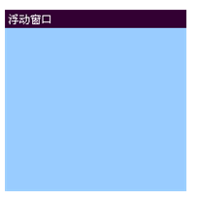

<html>
<head>
<meta http-equiv="Content-Type" content="text/html; charset=utf-8" />
<title>拖动层</title>
</head>

<script language="javascript">
var x = 0, y = 0, x1 = 0, y1 = 0;
var moveable = false;
var index = 20000;

//开始拖动

function startDrag(obj, evt) {
e = evt ? evt : window.event;

// if (true) {

if (!window.captureEvents) {

obj.setCapture();
} else {

window.captureEvents(Event.MOUSEMOVE | Event.MOUSEUP);
}
var win = obj.parentNode;//取得父窗体(父窗体就是该div得上一级div)
win.style.zIndex = ++index;//设置父窗体的Z轴值
x = e.clientX;//取得当前鼠标的X坐标
y = e.clientY;//取得当前鼠标的Y坐标
x1 = parseInt(win.style.left);//将父窗体的距浏览器左边界的距离转换为NUMBER

y1 = parseInt(win.style.top);//将父窗体的距浏览器上边界的距离转换为NUMBER
moveable = true;

// }
}
function drag(obj, evt) {

e = evt ? evt : window.event;
if (moveable) {

var win = obj.parentNode;
win.style.left = x1 + e.clientX - x;

win.style.top = y1 + e.clientY - y;

}
}
//停止拖动
function stopDrag(obj) {
if (moveable) {

if (!window.captureEvents) {
obj.releaseCapture();
} else {
window.releaseEvents(Event.MOUSEMOVE | Event.MOUSEUP);
}
moveable = false;
}
}
</script>
<body>
<div id="l1"
style="position: absolute; width: 200px; height: 200px; background-color: #99CCFF; z-index: 200; top: 100px; left: 154px;">
<div id="title" onMouseDown="startDrag(this,event)"
onMouseMove="drag(this,event)" onMouseUp="stopDrag(this)"
style="width: 200px; height: 20px; background-color: #330033; top: 0px; left: 0px; z-index: 200; position: absolute; font-size: 9pt; color: #FFFFFF; padding-top: 5px; padding-left: 5px;">浮动窗口</div>
实例。</div>

</body>
</html>

style

style对象不是针对某一个html元素,而是对所有的html元素而言的,也就是说,我们可以通过 document.getElementById(“id”).style.property=“值”,来控制网页文档的任何一个元素(对象)的样式,当然这个很重要的.

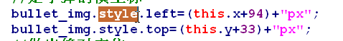

web版坦克大战(1)

<html>
<script type="text/javascript">

//面向对象

function Wall(){
}

function Bullet(){
}
function Water(){

}

function Hero(x,y){
this.x=x;
this.y=y;
this.speed=1;
this.direct=0;//0 -》上 1->右 2->下 3->左

this.move_up=function(){

this.y-=this.speed;
myhero.style.backgroundPositionY="0px";
myhero.style.top=this.y+"px";
}
this.move_down=function(){
this.y+=this.speed;
myhero.style.backgroundPositionY="80px";
myhero.style.top=this.y+"px";
}
this.move_left=function(){

//首先让坦克转向
this.x-=this.speed;
myhero.style.backgroundPositionY="40px";

myhero.style.left=this.x+"px";
}
this.move_right=function(){
this.x+=this.speed;
myhero.style.backgroundPositionY="120px";
myhero.style.left=this.x+"px";
}
}

//创建自己的坦克
var hero=new Hero(100,250);

function sendCommand(){

switch(window.event.keyCode){

case 65:
hero.move_left(); //自己坦克向左
break;
case 68:
hero.move_right();
break;
case 83:
hero.move_down();
break;
case 87:
hero.move_up();
break;
//响应用户按j这个键
case 74:
//发送子弹的行为封装到fire
hero.fire();
break;
default:
break;
}
}

</script>

<!--作战区-->
<body onkeydown="sendCommand()">
<div style="width:400px;height:300px;background-color:black;position:absolute">
<div id="myhero" style="background-image: url('itank.gif');background-position-y: 0px;width:40px;height:40px;left:100px;top:250px;position:absolute"></div>
</div>
</body>
</html>

31895915

Css复习主要是看 这个很全面。

晚上:
让自己的坦克可以发送子弹.
子弹碰到边界，就 消失

显示敌人的坦克(3个)

当自己发射的子弹击中敌人坦克后，敌人坦克就爆炸

- style对象

如何去做网页层切换效果
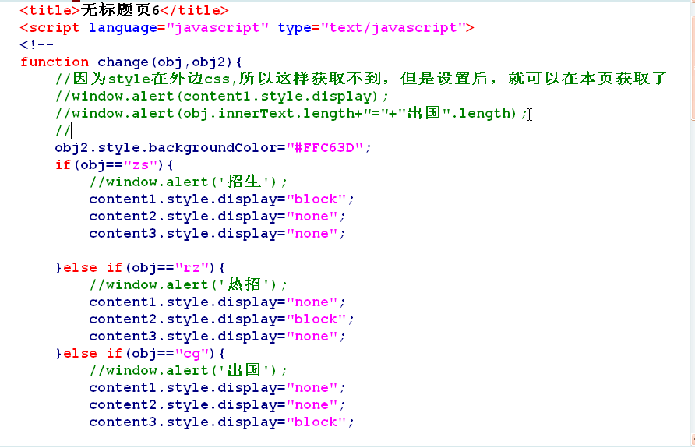
然后在html处如此处理下。
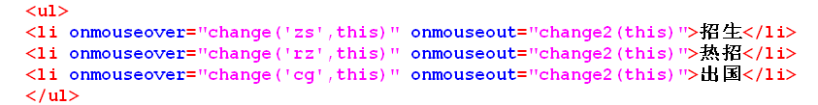

通过style对象，我们可以去控制某个html元素的外观.
补充讲解:
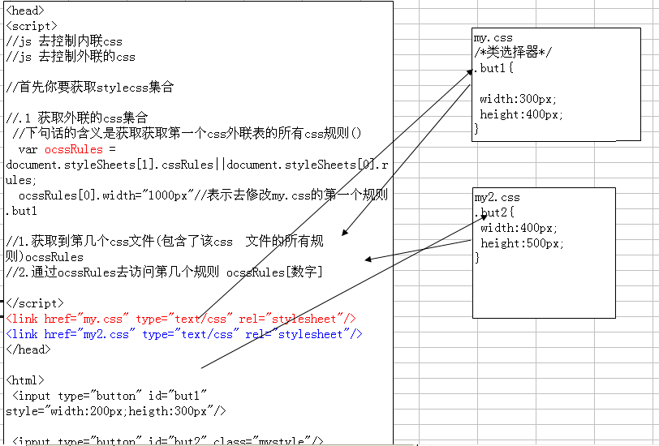

display 和 visiability 区别
这个属性都可以用于设置某个区域或者控件，显示不显示, display 设置 none; 它不显示同时让出自己占用的空间
visiability 这个属性设置成 hidden 就不显示, 但是它不让这个空间.

style对象的案例:
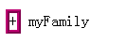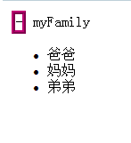
<body>

<span id="myspan" onclick="test(this);" style="border: 3px solid red;cursor:hand;
">+</span> 我的家庭
<ul id="myul" style="display:none">
<li>爸爸</li>
<li>妈妈</li>
<li>哥哥</li>
</ul>

</body>
<script type="text/javascript">

<!--

function test(obj){
//myspan
if(obj.innerText=="+"){
//显示成员
myul.style.display="block";
obj.innerText="-";
}else if(obj.innerText=="-"){

myul.style.display="none";
obj.innerText="+";
}
}

//-->

</script>

style 的小案例- 简易购物车
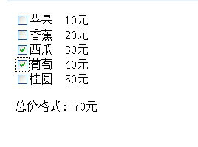

<body>

<h1>请选择你喜欢的水果</h1>

<input type="checkbox" onclick="shop(this,10)" price="10" name="fruits" value="苹果">苹果 10<br/>
<input type="checkbox" onclick="shop(this,20)" price="20" name="fruits" value="西瓜">西瓜 20<br/>
<input type="checkbox" onclick="shop(this,30)" price="30" name="fruits" value="香蕉">香蕉 30<br/>
<input type="checkbox" onclick="shop(this,40)" price="40" name="fruits" value="葡萄">葡萄 40<br/>
<input type="checkbox" onclick="shop(this,50)" price="50" name="fruits" value="桃">桃 50<br/>

<span id="showres"></span>
</body>
<script type="text/javascript">

<!--
var allPrice=0;
function shop(obj,price){

//遍历整个复选框，看看谁被选中.
/* var frutis=document.getElementsByName("fruits");
for(var i=0;i<frutis.length;i++){
//if(frutis[i].checked){
// window.alert(frutis[i].value+"被选中"+" 该价格是"+frutis[i].price);
//}
if(frutis[i].checked){
allPrice+=parseInt(frutis[i].price);
}
}

showres.innerText=allPrice;*/

//直接判断点击行为是 选中，还是取消,然后是决定对allPrice进行+,-

if(obj.checked){
//window.alert("中");
allPrice+=parseInt(obj.price);
}else{
//window.alert("取消");
allPrice-=parseInt(obj.price);
}

showres.innerText=allPrice;
}

//-->

</script>
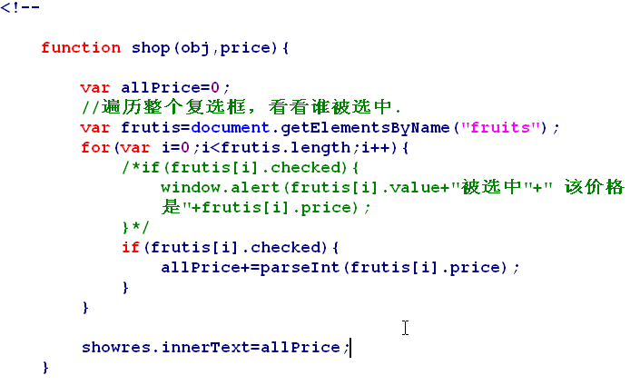

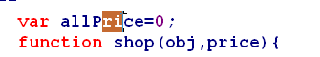
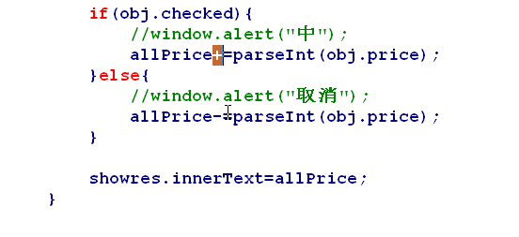
- forms对象集合和form对象
案例一：
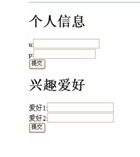
这里我们说明form对象
form对象名.某控件名.

<body>

<form action="a.php" method="post">
u:<input type="text" name="username" value="hello"/><br/>
p:<input type="password" name="password" value="xxx"/><br/>
<input type="submit" value="提交"/>

</form>

<form action="b.php" method="post">
u:<input type="text" name="username"/>
</form>

<input type="button" onclick="mysubmit()" value="提交"/>
</body>
<script type="text/javascript">

<!--

//window.alert(document.forms.item(1).action);

//取出第一个from
function mysubmit(){

var form1=document.forms.item(1);

//window.alert(form1.username.value);
//window.alert(form1.password.value);

form1.submit();
}

//-->

</script>

案例2：
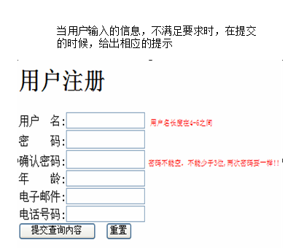

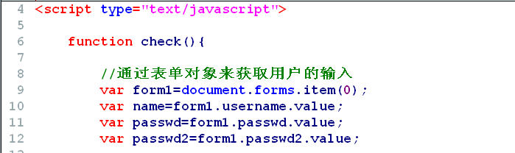
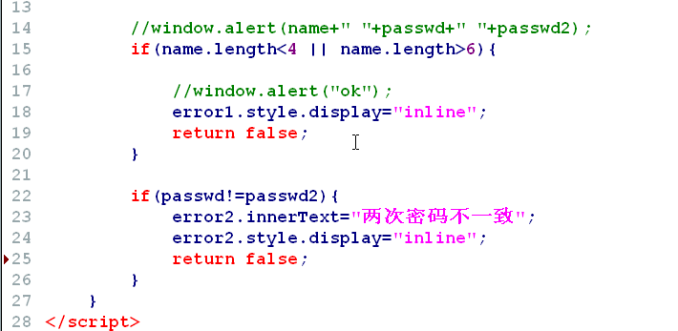
<h1>用户注册</h1>
<form action="">
<table border="0">
<tr><td>用户 名:</td><td class="style2"><input class="style1" type="text" id="username" name="username"/><span style="display: none;color: red;font-size: 10px" id="error1">用户名必须在4-6位间</span></td></tr>
<tr><td>密 码:</td><td><input class="style1" type="password" name="passwd" id="passwd"/></td></tr>
<tr><td>确认密码</td><td><input class="style1" type="password" name="passwd2" id="passwd2"/><span style="display: inline;color: red;" id="error2"></span></td></tr>
<tr><td>年 龄</td><td><input class="style1" type="text" name="age" id="age"/></td></tr>
<tr><td>电子邮件</td><td><input class="style1" type="text" name="email" id="email"/></td></tr>
<tr><td>电话号码</td><td><input class="style1" type="text" name="phone" id="phone"/></td></tr>
<tr><td><input type="submit" onclick="return check();" value="注册用户"></td><td><input type="reset" value="重新填写"/></td></tr>
</table>
</form>

案例：文本框中自动设置鼠标光标！

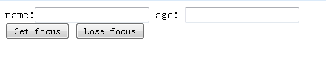

<html>
<head>

</head>
<body>

<form>
name:<input type="text" id="text1" />
age: <input type="text" id="text2" />
<br />
<input type="button" onclick="setFocus()" value="Set focus" />
<input type="button" onclick="loseFocus()" value="Lose focus" />
</form>

</body>
<script type="text/javascript">

document.getElementById("text1").focus();

</script>
</html>
- table 对象是我们的一个重点

概述，在我们的网页中，每出现一次 table标签，就会有一个table对象产生.

table对象 中的集合对象有两个
rows[] 还有一个 cells[]

rows[] 表示所有行的一个集合
cells[] 表示一行的所有列

快速入门案例

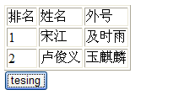
要求，点击testing 按钮可以显示 宋江的名字,但是不能通过id 获取 table对象来获取.
<html>
<head>
<script type="text/javascript">

function test(){

//window.alert(document.getElementById('name').innerText);

var mytable=document.getElementById("mytab");//mytable就是一个table对象

window.alert(mytable.rows[2].cells[2].innerText);

//window.alert(typeof(mytable));
//请取出卢俊义的外号

}

function addHero(){
//创建一个
//document.createElement("<tr>");
//添加一行
var mytable=document.getElementById("mytab");
//3表示添加到表格的第几行
//tableRow表示一个新行，它的类型是TableRow
var tableRow=mytable.insertRow(3); //<tr></tr>
//通过tableRow添加新列 tableCell类型是 TableCell
var tableCell=tableRow.insertCell(0); //<tr><td></td></tr>
tableCell.innerHTML="3"; //<tr><td>3</td></tr>

var tableCell1=tableRow.insertCell(1);
tableCell1.innerHTML="吴用"; //<tr><td>3</td><td>吴用</td></tr>

var tableCell2=tableRow.insertCell(2);
tableCell2.innerHTML="智多星"; //<tr><td>3</td><td>吴用</td></tr>

}

function deleteHero(){
//删除一个英雄
var mytable=document.getElementById("mytab");
mytable.deleteRow(3);
}

function updateHero(){
//找到宋江的外号这个对象<td></td> TableCell
var mytable=document.getElementById("mytab");
mytable.rows[1].cells[2].innerHTML="黑三郎";
}
</script>
</head>
<body>
<table id="mytab" border="1px">
<tr><td>排名</td><td>姓名</td><td>外号</td></tr>
<tr><td>1</td><td>宋江</td><td>及时雨</td></tr>
<tr><td>2</td><td>卢俊义</td><td>玉麒麟</td></tr>
</table>
<input type="button" onclick="test()" value="tesing"/>
<input type="button" onclick="addHero()" value="添加"/>
<input type="button" onclick="deleteHero()" value="删除"/>
<input type="button" onclick="updateHero()" value="修改"/>

</body>
</html>

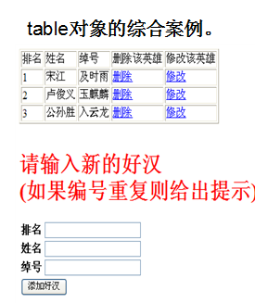

实现两个功能：1.动态添加 2.如果有重复，弹出了跳窗有重复。

<html>
<head>
<script type="text/javascript">

function addhero(){

//获取用户的输入信息
var no=document.getElementById('no').value;
var heroname=document.getElementById('heroname').value;
var nickname=document.getElementById('nickname').value;
var mytab=document.getElementById('mytab');
//window.alert(no+" "+heroname+" "+nickname);

//先判断，再添加
for(var i=0;i<mytab.rows.length;i++){

if(mytab.rows[i].cells[0].innerHTML==no){
window.alert("编号重复");
return false;
}

//在遍历的时候，要想办法确定这个新的英雄，适当的位置.
}

//添加一行
//获取table对象

var tableRow=mytab.insertRow(mytab.rows.length);
tableRow.insertCell(0).innerHTML=no;
tableRow.insertCell(1).innerHTML=heroname;
tableRow.insertCell(2).innerHTML=nickname;
tableRow.insertCell(3).innerHTML="<a href='#' onclick='abc('"+no+"')'>删除用户</a>"

}
</script>
</head>
<body>
<table id="mytab" border="1px">
<tr><td>排名</td><td>姓名</td><td>外号</td><td>删除</td></tr>

</table>
<h1>请输入英雄的信息</h1>

排名<input type="text" id="no" name="no"/><br/>
名字<input type="text" id="heroname" name="heroname" /><br/>
外号<input type="text" id="nickname" name="nickname" /><br/>
<input type="button" onclick="addhero()" value="添加"/>
</body>
</html>

- js的正则表达式

- 为什么要学习正则表达式?

比如身份证., 电话.. 邮件.. 。。

- 正则表达式介绍

正则表达式，实际上是一个语法规则, 通过这个表达式,可以去匹配满足这个语法规则的字串. , 我们可以通过创建 RegExp 对象来创建规范

RegExp (regular expression)

- 快速入门案例:

从一个字串中，寻找 四个数字相互连接的案例 ：
<html>
<head>
<script type="text/javascript">

var str="akdlfaklhello 1234klfdksalfd9000kalsj2345fd;lsa"

//创建一个正则对象 \d表示一个数 100数字相连
//var reg=/(\d){4}/gi; //reg表示一个语法 //gi [g表示全局][i表示是否区分大小写] \d 表示任意的数 (\d) 表示子表达式
var reg=new RegExp("(\\d){4}","gi");//显示创建
var res="";
while(res=reg.exec(str)){ //res 表示找到一个结果，该结果是一个数组. [0]->结果是什么 如果 正则表达式有子表达式，[1]->第一个子表达式的结果
//[2]->第2个子表达式的结果 ...
window.alert(res);
}

</script>
</head>
<body>

</body>
</html>

2.找到四个数字，个位和仟位，十位和百位相同

<html>
<head>
<script type="text/javascript">

var str="akdlfaklhello 1234klfd1441ksalfd9000kals8998j2345fd;lsa"

//创建一个正则对象 \d表示一个数 100数字相连
var reg=/(\d)(\d)\2\1/gi; //reg表示一个语法 //gi [g表示全局][i表示是否区分大小写] \d 表示任意的数 (\d) 表示子表达式

var res="";
while(res=reg.exec(str)){ //res 表示找到一个结果，该结果是一个数组. [0]->结果是什么 如果 正则表达式有子表达式，[1]->第一个子表达式的结果
//[2]->第2个子表达式的结果 ...
window.alert(res);
}

</script>
</head>
<body>

</body>
</html>

3.思考:

请找出 这样数 9个连续的数 111555999 222888999

----------------------------------------------------------------------

- 正则表达式详解

问正则表达式是什么?
答: 正则表达式是一个语法(句法)规则,通过该规则可以从一个大的字符串中去匹配满足该规则的 子字符串.

- 正则表达式对象

创建方法
- 隐式创建

var reg=/pattern/gi 【g 表示全局, i表示在匹配的时候不区分大小写,m 表示多行匹配】

举例说明 gmi 的含义
代码 reg3.html
<html>
<head>
<script type="text/javascript">

var str="aklfdjakabcadkflsakfabclABCsa";

//需求,使用正则找到 abc子串

var reg=/abc/gim;

//使用reg对象方法 exec null "" 0
//res 是一个数组 [0]->找到的子串 res[1]=> 是一个子表达式的内容 res[2]=>
var res="";
//执行正则表达式
while(res=reg.exec(str)){

window.alert(res[0]);
}

</script>
</head>
<body>

</body>
</html>

reg4.html:
<script type="text/javascript">
var str="wwlkel123fklsd908wwlkk \r\nwwl";

//var myReg=/(\\d){3}/gi;
//new RegExp("^(Wwl)","igm"); 表示找到每行的开头的 wwl字符(不区分大小写)
var myReg=new RegExp("^(Wwl)","ig");//m就会找到两个wwl,如果没有m就会只找到一个wwl就是头一个，通常我们使用gi
while(res=myReg.exec(str)){
window.alert(res[0]);
}
</script>

执行正则表达式的第二个方法:
var res2=str.match(reg); //该方法比较简单,会返回得到子串的数组

for(var i=0;i<res2.length;i++){
window.alert(res2[i]);
}

- 显式创建
var reg=new RegExp("pattern","选项gim");

3.方法
exec() 方法
test() 方法，可以检测一个字串中，是否含义满足 正则规范的子串. 返回true,或者fasle

- String对象的几个方法
match search replace split
代码:
<html>
<head>
<script type="text/javascript">

var str="aklfabcdj1234akabcadkfl韩顺sakfabc5678lABCsa";

/*var reg=/韩顺平/gi;

if(reg.test(str)){
window.alert("含有");
}else{
window.alert("没有");
}*/

//现在我们把abc子串转成 北京

/* var reg=/abc/gi;
var newStr=str.replace(reg,"北京");

window.alert(newStr);*/

var reg=/(\d){4}/gi;
//按照正则表达式来分割
var newStr=str.split(reg);

for(var i=0;i<newStr.length;i++){
window.alert(newStr[i]);
}

</script>
</head>
<body>

</body>
</html>

综合小案例:

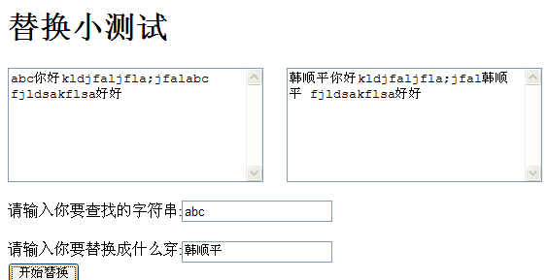

代码:
<script type="text/javascript">

function abc(){

//先得到用户输入
var inputcon=document.getElementById('myta').innerText; //value
//得打text1
var text1=document.getElementById('text1').value;
var test2=document.getElementById("text2").value;
var reg="/"+text1+"/gi"; //abc /abc/gi

window.alert("reg"+reg);
//str怎么当做对象.
var newString=inputcon.replace(eval(reg),test2);

//把新的串放入到第二个文本域
document.getElementById("myta2").innerText=newString;

}

</script>

<h1>替换小测试</h1>
<textarea cols="30" rows="7" id="myta" >
hello
</textarea>
&nbsp;&nbsp;&nbsp;&nbsp;

<textarea cols="30" rows="7" id="myta2">

</textarea>
<br />
<br />
请输入你要查找的字符串:<input type="text" id="text1" /> <br /><br />
请输入你要替换成什么穿:<input type="text" id="text2" /><br />
<input type="button" value="开始替换" onclick="abc()" />

- 正则表达式中重要的概念

子表达式

我们可以用圆括号组成一个比较复杂的匹配模式，那么一个圆括号的
部分我们可以看作是一个子表达式。

举例

var reg=/(\d)([a-z])/gi

(\d)就是第一个子表达式
([a-z]) 是第二个子表达式

捕获
多个子表达式所匹配到的内容按顺序出现在内存的缓冲区中，这个我
们称为捕获

反向引用

圆括号的内容被捕获后，可以在这个括号后被使用，从而写出一个比
较实用的匹配模式，这个我们称为反向引用

var str="1adkk"
var reg=/(\d)([a-z])/gi

把 (\d)匹配到的结果 1 放入缓存区 =》引用 \1
把 ([a-z])匹配的内容 a 放入缓存区 => 引用\2

思考题:

请思考下面的问题:
请在字符串中检索商品编号,形式如:12321-333999111 这样的号码,要求满足前面是一个五位数,然后一个-号,然后是一个九位数,连续的每三位要相同

代码:

var str = "aaaaabbbb45678-678900034bv123hhh55555 88888 99999 12345-444555999777";

var reg=/(\d){5}-(\d)\2{2}(\d)\3{2}(\d)\4{2}/gi;

var regs=str.match(reg);

for(var i=0;i<regs.length;i++){
window.alert(regs[i]);
}

- 正则表达式语法的细节:

写出一个电子邮件的正则表达式

<script type="text/javascript">
var str = "hashunping@sohu.com.";
/*
只能有一个@
@前面是用户名,可
以是a-z A-Z 0-9 _-字符
3. @后面是域名,可以
是sohu.com 或者
tsinghua.org.cn 并且域
名只能是英文字母
163.com

*/
// var reg= /[a-zA-Z0-9]+@[a-zA-Z0-9]+\.[a-zA-Z]/gi; //验证是否是电子邮件的reg

var reg=/^[a-zA-Z0-9_]+@[a-zA-Z]+(\.[a-zA-Z]+)+$/gi;

if(reg.test(str)){
window.alert("格式ok");
}else{
window.alert("电子邮件的格式不ok");
}

</script>

结巴程序:
<script type="text/javascript">
var str = "我....我要....学学学学....编程程程程程程phppppppp";

//1.考虑把.去掉
var reg1=/\./gi;
var reg2=/(.)\1+/gi; //用于去捕获出现多次的字符
var res1=str.replace(reg1,"").replace(reg2,"$1");

window.alert(res1);

</script>

